

TRƯỜNG ĐẠI HỌC CẦN THƠ
KHOA CÔNG NGHỆ THÔNG TIN & TRUYỀN THÔNG
BỘ MÔN CÔNG NGHỆ THÔNG TIN
----------


LUẬN VĂN TỐT NGHIỆP ĐẠI HỌC
XÂY DỰNG ỨNG DỤNG QUẢN LÝ
PHÒNG THỰC HÀNH

Phân hệ: Đăng ký phòng và xử lý đăng ký

Giáo viên hướng dẫn: Sinh viên thực hiện:
TS. TRẦN CÔNG ÁN PHẠM DUY HẬU
MSSV: B1304834
KHÓA 39

Cần Thơ, 05/2017



TRƯỜNG ĐẠI HỌC CẦN THƠ
KHOA CÔNG NGHỆ THÔNG TIN & TRUYỀN THÔNG
BỘ MÔN CÔNG NGHỆ THÔNG TIN
----------

LUẬN VĂN TỐT NGHIỆP ĐẠI HỌC
XÂY DỰNG ỨNG DỤNG QUẢN LÝ
PHÒNG THỰC HÀNH

Phân hệ: Đăng ký phòng và xử lý đăng ký

Giáo viên hướng dẫn: Sinh viên thực hiện:
TS. TRẦN CÔNG ÁN PHẠM DUY HẬU
MSSV: B1304834
KHÓA 39

Cần Thơ, 05/2017

LỜI CẢM ƠN
----------

Để hoàn thành đề tài luận văn “Xây dựng ứng dụng quản lý phòng thực hành” cho Khoa Công nghệ thông tin và Truyền thông, chúng em xin tỏ lòng biết ơn sâu sắc đến Thầy Trần Công Án đã tận tình hướng dẫn chúng em trong suốt quá trình thực hiện đề tài.
Đồng thời, chúng em xin chân thành cảm ơn quý Thầy, Cô trường Đại học Cần Thơ, đặc biệt là các Thầy Cô khoa Công nghệ thông tin & Truyền thông đã tận tình dạy dỗ và truyền đạt những kiến thức, kinh nghiệm quý báu của mình trong những năm chúng em học tập tại trường. Với vốn kiến thức ấy, đó không chỉ là nền tảng cho quá trình thực hiện luận văn này mà còn là hành trang quý báu cho chúng em để bước vào môi trường làm việc thực tế.
Bên cạnh đó, chúng em xin cám ơn gia đình đã dạy dỗ, chăm sóc chúng em khôn lớn đến ngày hôm nay. Gia đình luôn là nguồn động lực to lớn giúp chúng em luôn phấn đấu hết mình để hoàn thành luận văn thật tốt. Và chúng em không quên gửi lời cám ơn đến các bạn của mình, cám ơn các bạn đã luôn động viên và chia sẻ kinh nghiệm và có những góp ý chân thành cho đề tài.
Mặc dù đã có nhiều cố gắng để thực hiện đề tài một cách hoàn chỉnh nhất, nhưng vẫn không thể tránh khỏi những thiếu sót mà nhóm em chưa tìm thấy được. Chúng em mong được sự góp ý của quý Thầy Cô.
Chúng em xin chân thành cảm ơn!
Cần Thơ, ngày 15 tháng 04 năm 2017
Nhóm sinh viên thực hiện
Nguyễn Thị Anh Thư
Phạm Duy Hậu

NHẬN XÉT CỦA CÁN BỘ HƯỚNG DẪN
----------

NHẬN XÉT CỦA CÁN BỘ PHẢN BIỆN
----------

MỤC LỤC
----------

LỜI CẢM ƠN 1
NHẬN XÉT CỦA CÁN BỘ HƯỚNG DẪN 1
NHẬN XÉT CỦA CÁN BỘ PHẢN BIỆN 2
MỤC LỤC 3
DANH MỤC HÌNH ẢNH 5
DANH MỤC CÁC THUẬT NGỮ VIẾT TẮT 7
TÓM TẮT 8
ABSTRACT 10
PHẦN 1 - GIỚI THIỆU 12
I. ĐẶT VẤN ĐỀ 13
II. LỊCH SỬ GIẢI QUYẾT VẤN ĐỀ 14
III. MỤC TIÊU CỦA ĐỀ TÀI 14
IV. PHẠM VI ĐỀ TÀI 14
V. PHƯƠNG PHÁP NGHIÊN CỨU 15
1. Thời gian và địa điểm nghiên cứu 15
2. Phương pháp thu thập thông tin 15
3. Nghiên cứu tài liệu 15
4. Thực nghiệm 16
5. Giải pháp công nghệ 16
VI. NỘI DUNG NGHIÊN CỨU 16
1. Các nội dụng nghiên cứu bao gồm 16
2. Thành viên trong nhóm 17
3. Bảng phân chia công việc 17
VII. BỐ CỤC QUYỂN LUẬN VĂN 17
PHẦN 2 - NỘI DUNG 19
CHƯƠNG 1 - CƠ SỞ LÝ THUYẾT 20
1.1 MÔ HÌNH MVC (Model, View and Control) 20
1.2 PHP 21
1.3 LARAVEL FRAMEWORK 23
1.4 COMPOSER 24
1.5 BOOTSTRAP 25
1.6 CSS (CASCADING STYLE SHEET) 26
1.7 JAVASRIPT, JQUERY, AJAX 27
1.8 HỆ QUẢN TRỊ CSDL MySQL. 28
CHƯƠNG 2 - PHÂN TÍCH HỆ THỐNG 30
2.1 ĐẶC TẢ YÊU CẦU 30
2.2 YÊU CẦU CHỨC NĂNG 40
2.3 YÊU CẦU PHI CHỨC NĂNG 52
CHƯƠNG 3 - THIẾT KÊ GIẢI PHÁP 53
3.1 THIẾT KẾ DỮ LIỆU 53
3.2 CẤU TRÚC THƯ MỤC CỦA ỨNG DỤNG 64
3.3 THIẾT KÊ GIAO DIỆN 65
CHƯƠNG 4 - CÀI ĐẶT HỆ THỐNG 67
4.1 CÀI ĐẶT MÔI TRƯỜNG 67
4.2 KẾT QUẢ 67
CHƯƠNG 5 - ĐÁNH GIÁ KIỂM THỬ 71
5.1 MỤC TIÊU KIỂM THỬ 71
5.2 KỊCH BẢN KIỂM THỬ 71
PHẦN 3 - KẾT LUẬN 75
I. KẾT QUẢ ĐẠT ĐƯỢC 76
II. Ưu và nhược điểm 76
1. Ưu điểm 76
2. Nhược điểm 76
III. Hướng phát triển 76
TÀI LIỆU THAM KHẢO 78

DANH MỤC HÌNH ẢNH
----------

Hình 1-1 Mô hình MVC 20
Hình 1-2 Trang chủ của Laravel 23
Hình 1-3 Trang tải về của Bootstrap 26
Hình 1-4 Khai báo Bootstrap 26
Hình 1-5 Google CDN 27
Hình 1-6 Microsoft CDN 28
Hình 1-7 Trang chủ MySQL 29
Hình 2-1 Sơ đồ use case của toàn hệ thống. 30
Hình 2-2 Sơ đồ chức năng toàn bộ hệ thống 32
Hình 2-3 Workflow quy trình đăng ký phòng 33
Hình 2-4 Workflow quy trình xử lý xếp phòng 36
Hình 2-5 Workflow quy trình thu hồi phòng 38
Hình 2-6 Use case xếp phòng tự động 41
Hình 2-7 Use case đăng ký phòng. 42
Hình 2-8 Use case xem lịch dạy. 43
Hình 2-9 Use case xem lịch chờ duyệt. 44
Hình 2-10 Use case điều chỉnh lịch 45
Hình 2-11 Use case đổi phòng. 46
Hình 2-12 Use case thu hồi phòng. 47
Hình 2-13 Use case xóa lịch. 48
Hình 2-14 - Use case xem lịch thực hành. 50
Hình 3-1 CDM toàn bộ hệ thống. 53
Hình 3-2 LDM toàn bộ hệ thống. 54
Hình 3-3 PDM của hệ thống. 55
Hình 3-4 Giao diện trang chủ 65
Hình 3-5 Giao diện trang đăng nhập 65
Hình 3-6 Giao diện trang quản lý. 66
Hình 4-1 Giao diện trang quản lý 68
Hình 4-2 Giao diện trang xử lý các yêu cầu xếp phòng 68
Hình 4-3 Giao diện trang điều chỉnh lịch thực hành 69
Hình 4-4 Giao diện trang đăng ký phòng 69
Hình 4-5 Giao diện trang xem lịch dạy 70
Hình 4-6 Giao diện xem lịch thực hành 70

DANH MỤC CÁC THUẬT NGỮ VIẾT TẮT
----------

STT | Thuật ngữ/ Từ viết tắt | Định nghĩa/ Giải thích
1 | CSDL | Cơ sở dữ liệu
2 | MVC | Model – View – Controller
3 | HTML | Hypertext markup language
4 | CSS | Cascading Style Sheet
5 | CNTT | Công nghệ thông tin
6 | CNTT&TT | Công nghệ thông tin và Truyền thông
7 | CDM | Mô hình dữ liệu quan niệm

TÓM TẮT
Trong năm vừa qua, Khoa Công nghệ thông tin và Truyền thông (CNTT&TT) đã chuyển đổi mô hình quản lý phòng thực hành từ mô hình quản lý tập trung sang mô hình quản lý phân tán về các bộ môn để phù hợp với các qui định của nhà Trường. Mô hình quản lý này đòi hỏi các cán bộ quản lý phòng thực hành của các bộ môn phải phối hợp tốt với nhau để xếp lịch thực hành cho giảng viên. Hiện nay, công việc đăng ký và xếp phòng đang thực hiện một cách thủ công và sử dụng Google Sheet để chia sẻ lịch giữa các quản lý phòng thí nghiệm. Mặc dù việc ứng dụng Google Sheets giúp cho các quản lý phòng phối hợp với nhau dễ dàng hơn nhưng việc quản lý phòng của cán bộ vẫn còn gặp nhiều khó khăn. Đối với giảng viên, khi cần đăng ký lịch thực hành thì cần phải liên hệ với cán bộ quản lý phòng thực hành để được đăng ký và không biết được kết quả ngay. Đối với cán bộ quản lý phòng thực hành thì phải theo dõi các phòng còn trống theo các tuần và các buổi, sau đó tiến hành đăng ký lịch trực tiếp trên trang tính. Việc đăng ký lịch thực hành bằng thao tác tay như vậy khá bất tiện cho cán bộ quản lý, vì mỗi lần có yêu cầu xếp phòng từ giảng viên, cán bộ đều cần phải kiểm tra lại lịch trước khi xếp phòng, quá trình thực hiện này rất mất thời gian và có thể có những sai sót mà người cán bộ không thể kiểm soát được.
Mặt khác, mỗi phòng thực hành sẽ được cài các phần mềm và có cấu hình máy khác nhau, nên việc kiểm tra thông tin và lựa chọn phòng thích hợp cũng gây ra không ít khó khăn cho cán bộ quản lý khi xếp phòng. Vì vậy, đề tài “Xây dựng ứng dụng quản lý phòng thực hành” cho Khoa CNTT&TT” với mong muốn có thể giúp cán bộ quản lý giảm bớt công việc quản lý một cách thủ công và tiết kiệm được thời gian thực hiện. Đồng thời, ứng dụng còn cung cấp chức năng thống kê giúp cho lãnh đạo Khoa có thể theo dõi tình hình sử dụng phòng thực hành nhanh chóng và hiệu quả. Cụ thể, ứng dụng hỗ trợ các chức năng như:
- Dành cho quản lý bộ môn thực hiện quản lý phòng thực hành, quản lý người dùng, quản lý môn học, quản lý phần mềm, duyệt các yêu cầu từ quản lý bộ môn khác, giải quyết các thông báo lỗi khi cần thiết.
- Dành cho giảng viên để thực hiện đăng ký lịch, điều chỉnh lịch, gửi các yêu cầu đến quản lý bộ môn, xem thống kê tình trạng sử dụng phòng một cách nhanh chóng và dễ dàng hơn.
Kết quả đề tài đã hoàn thành được một số chức năng đáp ứng được yêu cầu sử dụng dành cho các bộ quản lý bộ môn và giảng viên. Ứng dụng được phát triển bằng ngôn ngữ lập trình PHP kết hợp Laravel Framework, sử dụng hệ quản trị CSDL (CSDL) phpMyadmin. Bên cạnh đó, ứng dụng được xây dựng theo mô hình “Client/Server” nên việc bảo trì và nâng cấp sau này sẽ dễ dàng hơn.

ABSTRACT
----------

In the past year, The College of Information and Comunication Technology (CIT) has transformed the laboratory management model from a centralized management model into a distributed management model of department to conform with the regulations of the school. This management model requires the department managers of the departments to coordinate well together to schedule the practice for lecturers. Currently, registrations and reservations are manually done and using Google sheet to share schedules between laboratory managers. Although the application of Google Sheets helps room managers work together more easily, the management room of staff is still many difficulties. For lecturers, when they need to register a pratice schedule, it is necessary to contact the laboratory managers for registration and do not know the results immediately. For laboratory managers, they must keep track of room available vacancies by weeks and sessions, then registration schedule directly on the sheet. The registration practice calendar by manipulating the hand is quite inconvenient for managers, because each time there is a reservation request from the lecturers, the staff must recheck schedule before scheduling. The implementation process waste of time and can have errors that staff could not control.
On the other hand, each practice rooms will be installed with different configuration software, so checking the information and selecting the appropriate room also cause difficulties for lecturers to regist. Therefore, the topic “Construction laboratory management application for the College of Information and Comunication Technology” with the expectation that managers can reduce manual management and save time. At the same time, the application also provides statistical functions to help faculty leaders to monitor the laboratory usage quickly and effectively. Specifically, the application supports functions such as:
- For department managers implemented practical laboratory management, user management, subject management, software management, requirements approval from other departmental administrators, resolution of error messages as needed.
- For lecturers to register schedules, adjust schedules, send the request to the department managers, view room usage status statistics more quickly and easily.
The result has accomplished a number of functions that meet the requirements for use of department managers and lecturers. The application is developed using the PHP programming language combined with Laravel Framework, using the phpMyadmin database management system. Besides the management website is built according to the model of “Client/Server” so the maintenance and upgrading later is easier.

GIỚI THIỆU

ĐẶT VẤN ĐỀ
Sự phát triển và ảnh hưởng của công nghệ thông tin trong thời đại ngày nay ngày càng đóng vai trò quan trọng đối với đời sống con người. Việc tin học hóa trong các lĩnh vực ngày càng cao là do chúng ta đòi hỏi một công cụ nhanh chóng, chính xác đáp ứng được tất cả các yêu cầu của công việc. Và theo các nhu cầu quản lý cần thiết tại Khoa CNTT&TT, nhóm em xin thực hiện đề tài luận văn: “Xây dựng ứng dụng quản lý phòng thực hành” cho khoa CNTT&TT.
Công tác quản lý phòng thực hành ở khoa CNTT&TT là một công việc quan trọng của mỗi học kỳ. Tuy nhiên, công việc này vẫn còn thực hiện một cách thủ công, gây không ít khó khăn cho cán bộ quản lý và giảng viên. Và khó khăn lớn nhất chính là khi quản lý xếp lịch cho các yêu cầu mà giảng viên đăng ký để tạo lịch thực hành phù hợp nhất với thực tế. Các giảng viên đăng ký lịch sau cùng, có thể không tìm được phòng thích hợp với môn dạy và khó có thể trao đổi phòng với giảng viên khác.
Ngoài ra, khi giảng viên có nhu cầu thay đổi lịch, khi không tìm được phòng thích hợp, giảng viên cũng có thể trực tiếp thay đổi lịch mà không cần phải hỏi ý kiến của người giảng viên đã đăng ký trước đó. Giảng viên bị thay đổi lịch nếu không được thông báo trực tiếp từ người đăng ký sau, sẽ không thể biết lịch thực hành của mình đã bị thay đổi và người quản lý cũng không thể kiểm soát được. Vì vậy, khoa CNTT&TT cần một ứng dụng để quản lý các yêu cầu trên.
Xuất phát từ nhu cầu thực tế đó, việc xây dựng một ứng dụng quản lý phòng thực hành là nhu cầu rất cần thiết, nhằm thay thế một số công việc mà trước đó phải thao tác thủ công, rất mất thời gian và còn gặp nhiều sai sót. Vì vậy, nhóm sinh viên chúng em đã thực hiện luận văn tốt nghiệp với đề tài “Ứng dụng quản lý phòng thực hành” cho Khoa CNTT&TT.

LỊCH SỬ GIẢI QUYẾT VẤN ĐỀ
Theo như tìm hiểu trong quá trình làm việc, đề tài đã được một anh khóa trước thực hiện, nhưng ứng dụng không phù hợp với mô hình thực tế đang làm việc ở khoa, nên chưa thể áp dụng vào thực tế.

MỤC TIÊU CỦA ĐỀ TÀI
Mục tiêu chính của đề tài là nghiên cứu xây dựng một website: “Ứng dụng quản lý phòng thực hành” của Khoa Công nghệ thông tin và Truyền thông. Trong đó ứng dụng cần cung cấp đầy đủ thông tin, tối ưu hóa thao tác của người dùng, dễ dàng sử dụng.
Ứng dụng sẽ giúp cho giảng viên thực hiện việc đăng ký lịch và việc xếp phòng sẽ được hệ thống xử lý một cách tự động, điều chỉnh lịch của mình, gửi phản hồi một cách dễ dàng. Ngoài ra, ứng dụng còn cung cấp thêm các chức năng dành cho người quản lý bộ môn như quản lý thông tin giảng viên, quản lý phòng thực hành, quản lý phản hồi, quản lý yêu cầu chờ duyệt, thống kê tình trạng sử dụng phòng… Tùy theo vai trò của người dùng mà người quản lý bộ môn và giảng viên có quyền sử dụng các chức năng khác nhau.
Ứng dụng được bố trí tương thích khi người dùng sử dụng trên máy tính hoặc điện thoại giúp cho việc sử dụng website trở nên dễ dàng và thuận tiện hơn.

PHẠM VI ĐỀ TÀI
- Phạm vi ứng dụng của đề tài là khoa CNTT&TT, trường Đại học Cần Thơ
- Ứng dụng được xây dựng dựa trên quy trình quản lý mới, dựa theo yêu cầu của người quản lý phòng thực hành khoa CNTT&TT và giảng viên hướng dẫn
- Ứng dụng hướng đến người dùng là giảng viên, quản lý bộ môn của khoa CNTT&TT. Mỗi nhóm người dùng có các quyền sử dụng và các chức năng khác nhau, ứng dựng sẽ xây dựng các website tương ứng với từng nhóm người dùng (người quản lý, giảng viên):
    - Xây dựng một website quản trị có đầy đủ các chức năng cần thiết, cho phép người quản lý phòng thực hành bộ môn thực hiện các chức năng như: quản lý giảng viên, quản lý phòng thực hành, quản lý lịch thực hành (đăng ký, điều chỉnh lịch), quản lý môn học, quản lý phần mềm, quản lý phản hồi, quản lý công việc, thống kê tình trạng sử dụng phòng…
- Xây dựng website dành cho giảng viên, để thực hiện một số chức năng cần thiết như: đăng ký lịch, điều chỉnh lịch, gửi phản hồi…
- Ứng dụng cung cấp các chức năng:
    - Quản lý lịch thực hành: đăng ký lịch, điều chỉnh lịch, quản lý yêu cầu chờ duyệt
    - Quản lý công việc: gán quyền xử lý cho người dùng
- Quản lý phòng thực hành: xem danh sách phòng, xem chi tiết phòng, thêm phòng, sửa phòng, xóa phòng
    - Quản lý học kỳ - niên khóa: xem danh sách, thêm, cập nhật, xóa học kỳ - niên khóa
    - Quản lý người dùng: xem danh sách người dùng, xem chi tiết người dùng, thêm người dùng, sửa người dùng, xóa người dùng
    - Quản lý môn học: xem danh sách, xem chi tiết, thêm, sửa, xóa môn học
    - Quản lý phần mềm: xem danh sách, xem chi tiết, thêm, sửa, xóa phần mềm
    - Quản lý vấn đề: Xem danh sách phản hồi, thêm, sửa, xóa phản hồi, duyệt và chuyển tiếp phản hồi
    - Thống kê tình trạng sử dụng phòng

PHƯƠNG PHÁP NGHIÊN CỨU

Thời gian và địa điểm nghiên cứu
Đề tài được thực hiện từ tháng 2/2017 đến tháng 5/2017, tại Khoa Công Nghệ Thông Tin và Truyền Thông – Trường Đại học Cần Thơ

Phương pháp thu thập thông tin
Tham khảo mô hình hoạt động thực tế của việc quản lý phòng thực hành, từ đó mô hình hóa hệ thống làm việc trên máy tính.
Tham khảo các ứng dụng, các hệ thống tương tự đang hoạt động thực sự.
Tham khảo lại các đề tài tương tự hoặc có liên quan tới đề tài này mà các anh chị đã từng làm trước đó.
Tham khảo ý kiến của các giáo viên hướng dẫn và thầy quản lý phòng thực hành trong khoa.
Thu thập dữ liệu, thông tin quản lý phòng thực hành của khoa.

Nghiên cứu tài liệu
- Nghiên cứu lý thuyết về phân tích và thiết kế hệ thống thông tin, các ngôn ngữ lập trình web như: HTML, Javascript, PHP và hệ quản trị CSDL phpMyadmin…
- Nghiên cứu công nghệ phát triển web: Ajax, jQuery, Bootstrap...
- Nghiên cứu quy trình quản lý phòng thực hành
- Nghiên cứu cấu trúc tổng quát của hệ thống quản lý phòng thực hành
- Nghiên cứu Laravel Framework 5.4

Thực nghiệm
- Phân tích, xây dựng yêu cầu chức năng và các đặc điểm cần có của hệ thống.
- Thiết kế CSDL
- Thiết kế mô hình chức năng
- Xây dựng tài liệu phân tích thiết kế
- Xây dựng các phân hệ dựa trên các chức năng và quy trình quản lý
- Kiểm lỗi và chỉnh sửa
- Triển khai và đánh giá

Giải pháp công nghệ
Hệ thống sẽ được phát triển từ các công nghệ sau:
- Hệ quản trị cơ sở dữ liệu MySQL
- Máy chủ web Apache
- Ngôn ngữ thực thi máy chủ PHP với framework Laravel
- Ngôn ngữ đánh dấu siêu văn bản HTML
- Javascript, jQuery và AJAX
- Công cụ quản lý thư viện Composer

NỘI DUNG NGHIÊN CỨU

Các nội dụng nghiên cứu bao gồm
- Xây dựng hệ thống tự động xếp phòng
- Xây dựng chức năng đăng ký phòng cho giảng viên
- Xây dựng chức năng quản lý lịch dạy cho giảng viên
- Xây dựng chức năng quản lý lịch chờ duyệt cho giảng viên
- Xây dựng chức năng quản lý thông báo lỗi cho giảng viên và quản lý bộ môn
- Xây dựng chức năng quản lý xem lịch của các phòng thuộc bộ môn đó quản lý
- Xây dựng chức năng chuyển phòng cho người quản lý
- Xây dựng chức năng thu hồi phòng cho người quản lý
- Xây dựng chức năng xóa lịch tại phòng được chọn cho người quản lý
- Xây dựng chức năng quản lý học kỳ-niên khóa: thêm, cập nhật, xóa
- Xây dựng chức năng quản lý tài khoản người dùng: thêm, cập nhật, xóa, cấp quyền người dùng, kích hoạt tài khoản
- Xây dựng chức năng quản lý phòng thực hành: thêm, cập nhật, xóa
- Xây dựng chức năng quản lý môn học: thêm, cập nhật, xóa
- Xây dựng chức năng quản lý phần mềm: thêm, cập nhật, xóa
- Xây dựng chức năng quản lý thông báo lỗi: xem danh sách, thêm, cập nhật, xóa, xử lý, chuyển tiếp thông báo lỗi
- Xây dựng chức năng thống kê: xem các tùy chọn thống kê theo học kỳ, phòng, bộ môn

Thành viên trong nhóm
Sau đây là bảng các thành viên trong nhóm:
Họ tên | MSSV | Lớp
Phạm Duy Hậu | B1304834 | Công nghệ thông tin  (DI13V7A1)
Nguyễn Thị Anh Thư | B1304912 | Công nghệ thông tin  (DI13V7A1)

Bảng phân chia công việc
Sau đây là bảng phân chia công việc giữa các thành viên trong nhóm:
STT | Công việc |  | Người thực hiện
1 | Nghiên cứu mô hình Laravel MVC |  | Phạm Duy Hậu  Nguyễn Thị Anh Thư
2 | Thu thập dữ liệu và tài liệu |  | Phạm Duy Hậu  Nguyễn Thị Anh Thư
3 | Phân tích yêu cầu |  | Phạm Duy Hậu  Nguyễn Thị Anh Thư
4 | Thiết kế sơ đồ CDM |  | Phạm Duy Hậu  Nguyễn Thị Anh Thư
5 | Thiết kế CSDL |  | Phạm Duy Hậu  Nguyễn Thị Anh Thư
6 | Xây dựng chức năng đăng nhập |  | Phạm Duy Hậu
7 | Xây dựng phân hệ đăng ký và xử lý đăng ký |  | Phạm Duy Hậu
8 | Xây dựng phân hệ quản lý và xử lý các vấn đề phát sinh |  | Nguyễn Thị Anh Thư
9 | Tích hợp và đồng bộ các chức năng |  | Phạm Duy Hậu  Nguyễn Thị Anh Thư
10 | Viết tài liệu báo cáo | Phân hệ người dùng giảng viên | Phạm Duy Hậu
10 | Viết tài liệu báo cáo | Phân hệ người dùng quản lý bộ môn | Nguyễn Thị Anh Thư

BỐ CỤC QUYỂN LUẬN VĂN
Bố cục của quyển luận văn gồm 3 phần chính:
- Phần 1. Giới thiệu: đặt vấn đề, mục tiêu của đề tài, đối tượng nghiên cứu, phương pháp nghiên cứu, nội dung nghiên cứu.
- Phần 2. Nội dung:
    - Cơ sở lý thuyết: giới thiệu mô hình MVC, Laravel Framework, công cụ quả lý thư viện Composer, ngôn ngữ PHP, Bootstrap, CSS, Javascript, jQuery, AJAX, hệ quản trị cơ sở dữ liệu MySQL
    - Phân tích hệ thống: phân tích làm rõ nội dung đề tài
    - Thiết kế giải pháp: thiết kế các chức năng của hệ thống, các thiết kế CSDL, thiết kế giao diện
    - Cài đặt hệ thống: cài đặt môi trường và kết quả
    - Đánh giá kiểm thử: kiểm thử các chức năng chính của hệ thống
- Phần 3: Kết luận: kết quả đạt được, ưu và nhược điểm của hệ thống, hướng pháp triển của hệ thống

NỘI DUNG

CƠ SỞ LÝ THUYẾT

MÔ HÌNH MVC (Model, View and Control)
    - Mô hình MVC là gì?
MVC là viết tắt của Model – View – Controller. Là một kiến trúc phần mềm hay mô hình thiết kế được sử dụng trong kỹ thuật phần mềm. Nói cho dễ hiểu, nó là mô hình phân bố source code thành 3 phần, mỗi thành phần có một nhiệm vụ riêng biệt và độc lập với các thành phần khác.

    - Các thành phần trong MVC
Controller: Giữ nhiệm vụ nhận điều hướng các yêu cầu từ người dùng và gọi đúng những phương thức xử lý chúng… Chẳng hạn thành phần này sẽ nhận request từ URL và form để thao tác trực tiếp với Model.
Model: Đây là thành phần chứa tất cả các nghiệp vụ logic, phương thức xử lý, truy xuất database, đối tượng mô tả dữ liệu như các Class, hàm xử lý…
View: Đảm nhận việc hiển thị thông tin, tương tác với người dùng, nơi chứa tất cả các đối tượng GUI như textbox, images… Hiểu một cách đơn giản, nó là tập hợp các form hoặc các file HTML.
    - Ví dụ và giải thích
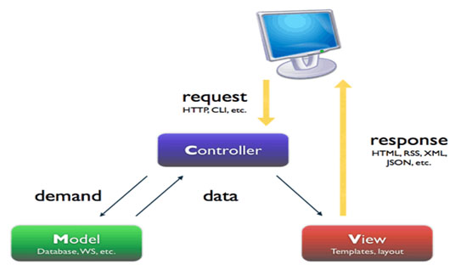
Hình 1-1 Mô hình MVC
Khi có một yêu cầu từ phía client gửi đến server, Bộ phận controller có nhiệm vụ nhận yêu cầu, xử lý yêu cầu đó. Và nếu cần, nó sẽ gọi đến phần model, vốn là bộ phần làm việc với Database..
Sau khi xử lý xong, toàn bộ kết quả được đẩy về phần View. Tại View, sẽ gen ra mã Html tạo nên giao diện, và trả toàn bộ html về trình duyệt để hiển thị.
    - Ưu điểm và nhược điểm của MVC
Ưu điểm: Thể hiện tính chuyên nghiệp trong lập trình, phân tích thiết kế. Do được chia thành các thành phần độc lập nên giúp phát triển ứng dụng nhanh, đơn giản, dễ nâng cấp, bảo trì…
Nhược điểm: Đối với dự án nhỏ việc áp dụng mô hình MVC gây cồng kềnh, tốn thời gian trong quá trình phát triển. Tốn thời gian trung chuyển dữ liệu của các thành phần.
- Tóm lại: Để lập trình chuyên nghiệp, làm việc trọng một nhóm nhiều người, việc áp dụng mô hình trong thiết kế là điều bắt buộc. MVC là một mô hình khá đơn giản và thích hợp cho những người chưa nhiều kinh nghiệm.
  - PHP
    - Đinh nghĩa
PHP (viết tắt hồi quy "PHP: Hypertext Preprocessor") là một ngôn ngữ lập trình kịch bản hay một loại mã lệnh chủ yếu được dùng để phát triển các ứng dụng viết cho máy chủ, mã nguồn mở, dùng cho mục đích tổng quát. Nó rất thích hợp với web và có thể dễ dàng nhúng vào trang HTML. Do được tối ưu hóa cho các ứng dụng web, tốc độ nhanh, nhỏ gọn, cú pháp giống C và Java, dễ học và thời gian xây dựng sản phẩm tương đối ngắn hơn so với các ngôn ngữ khác nên PHP đã nhanh chóng trở thành một ngôn ngữ lập trình web phổ biến nhất thế giới.
    - Đặc điểm
- Bảo mật hơn JS
- Là ngôn ngữ mã nguồn mở
- Là một thành phần không thể thiếu của các máy chủ môi trường LAMP (Linux - Apache - MySQL- PHP), WAMP(Window - Apache - MySQL- PHP)
    - Ưu điểm
- Mã nguồn mở: PHP là sản phẩm mã nguồn mở (Open-source) nên việc cài đặt, tùy biến PHP là miễn phí và tự do. Vì có ưu thế nguồn mở nên PHP có thể được cài đặt và trên hầu hết các Web Server thông dụng hiện nay như Apache, IIS…
- Tính cộng đồng: là một ngôn ngữ mã nguồn mở cộng với sự phát triển của PHP được coi là khá lớn và chất lượng. Với cộng đồng phát triển lớn, việc cập nhật các phiên bản và lỗi phiên bản hiện tại cũng như thử nghiệm các phiên bản mới khiến cho PHP rất linh hoạt trong việc hoàn thiện mình. Cộng đồng hỗ trợ, chia sẻ kinh nghiệm của PHP dồi dào.
- Thư viện phong phú: ngoài sự hỗ trợ của cộng đồng, thư viện Script PHP cũng rất phong phú và đa dạng nên việc học tập và ứng dụng PHP trở nên rất dễ dàng và nhanh chóng. Đây cũng chính là đặc điểm khiến PHP trở nên khá nổi bật và cũng là nguyên nhân PHP ngày càng phát triển.
- Hỗ trợ kết nối nhiều hệ cơ sở dữ liêu: tích hợp sẵn Database Client trong PHP đã làm cho ứng dụng PHP dễ dàng kết nối tới các hệ cơ sở dữ liệu thông dụng. Việc cập nhật và nâng cấp các Database Client đơn giản. Một số hệ CSDL thông dụng mà PHP có thể làm việc là: MySQL, MS SQL, Oracle, Cassandra…
- Lập trình hướng đối tượng: từ phiên bản PHP 5, PHP đã có khả năng hỗ trợ hầu hết các đặc điểm nổi bật của lập trình hướng đối tượng như là Inheritance, Abstraction, Encapsulation, Polymorphism, Interface, Autoload,… Với việc ngày càng có nhiều Framework và ứng dụng PHP viết bằng mô hình OOP nên lập trình viên tiếp cận và mở rộng các ứng dụng trở nên dễ dàng và nhanh chóng.
- Khả năng mở rộng: bằng việc xây dựng trên nền ngôn ngữ C và là mã nguồn mở nên khả năng mở rộng cho ứng dụng PHP có thể nói là không có giới hạn. Với thư viện phong phú và khả năng mở rộng cao, ứng dụng PHP có thể tương tác với hầu hết các loại ứng dụng phổ biến như xử lý hình ảnh, nén dữ liệu, mã hóa,…
    - Nhược điểm
- Ứng dụng được mã hóa bằng ngôn ngữ PHP trở thành mục tiêu của những kẻ phạm tội máy tính (hacker). Những nguy hại này được phóng đại lên dó tính phổ biến của ngôn ngữ PHP khi phát triển hiện ra những nguy hại ngày lan nhanh chóng từ máy chủ đến máy khác qua các cuộc tấn công.
- PHP cũng có những chức năng như hàm fopen(), lệnh include() và hàm exe() mà bản thân chúng là công cụ lớn cho quá trình xây dựng các ứng dụng động. Tuy nhiên, khi viết mã hóa phù hợp, vẫn xuất hiện những thiếu sót mà những chức năng trên có thể bị lạm dụng.

  - LARAVEL FRAMEWORK
    - Giới thiệu
Framework là một thư viện các hàm xây dựng sẵn, chuyên dùng phục vụ cho công việc lập trình PHP. Việc sử dụng các framework hỗ trợ công việc lập trình nhanh hơn, tiết kiệm thời gian và đảm bảo mật hơn cho hệ thống. Một PHP Framework thường được xây dựng trên mô hình MVC.
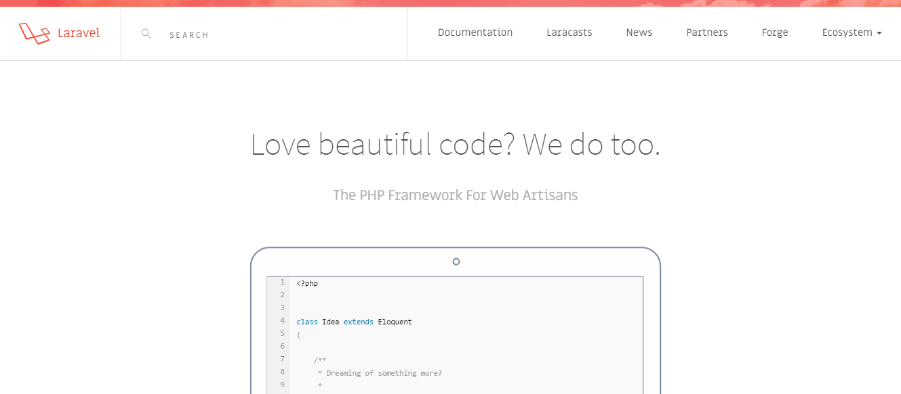
Hình 1-2 Trang chủ của Laravel
    - Sơ lược các tính năng cơ bản của Laravel Framework
Bundles : Ở Laravel phiên bản 3.x, cung cấp một hệ thống đóng gói các module, với rất nhiều tính năng đi kèm.
Composer : Ở Laravel phiên bản 4.x, được sử dụng như một công cụ quản lý với tính năng như thêm các gói cài đặt, các chức năng PHP phụ trợ cho Laravel có trong kho Packagist.
Eloquent ORM (object relation mapping) : ánh xạ các đối tượng và quan hệ cơ sở dữ liệu, cung cấp các phương thức nội bộ để thực thi đồng thời cũng bổ sung các tính năng hạn chế về mối quan hệ giữa các đối tượng cơ sở dữ liệu. Eloquent ORM trình bày các bảng trong cơ sở dữ liệu dưới dạng các lớp, cung cấp thêm lựa chọn truy cập cơ sở dữ liệu trực tiếp mới mẻ hơn, chuyên nghiệp hơn.
Application logic : Là một phần của phát triển ứng dụng, được sử dụng bởi bộ điều khiển controllers.
Routes : Định nghĩa mối quan hệ giữa các đường dẫn (URL), các liên kết (link) . Khi một liên kết được tạo ra bằng cách sử dụng tên của routes, thì một định danh liên kết thống nhất sẽ được tạo ra bởi Laravel.
Restful Controller : cung cấp các tùy chọn để tách các logic phía sau các request HTTP POST, GET.
Class auto loading : cung cấp việc tải tự động các class trong PHP, mà không cần include các class vào. Tùy thuộc vào yêu cầu các class cần thiết sẽ được nạp vào, hạn chế các class không cần thiết.
View : chưa các mã html, hiển thị dữ liệu được chỉ định bởi controller.
Migrations : cung cấp một hệ thống kiểm soát các phiên bản lược đồ cơ sở dữ liệu (database schema), làm cho web ứng dụng có khả năng tương tác phù hợp những thay đổi logic, các đoạn mã code của ứng dụng và những thay đổi cần thiết trong việc bố trí cơ sở dữ liệu, triển khai nới lỏng và cập nhật các ứng dụng.
Unit Testing : đóng một vai trò quan trọng trong Laravel, Unit testing chứa rất nhiều các hệ thống unit testing, giúp phát hiện và ngăn chặn lỗi trong khuôn khổ nhất định. Unit Testing có thể được chạy thông qua tiện ích command-line.
Automatic pagination : Tính năng tự động phân trang được tích hợp vào Laravel giúp đơn giản hóa các nhiệm vụ thực hiện phân trang so với các phương pháp thông thường.

1.3.3 Ưu điểm khi dùng Laravel
- Được thừa hưởng những ưu điểm và thế mạnh của các framework khác
- Có số lượng người sử dụng nhiều nhất
- Tài liệu hướng dẫn rõ dàng, dễ học
- Autoload theo namespace
- Sử dụng mô hình ORM rất đơn giản khi thao tác với DB
- Các lệnh tương tác với CSDL ngắn gọn và thân thiện
- Việc quản lý bố cục thật sự giản đơn với Blade Templating
- Dễ dàng tích hợp các thư viện khác vào dự án, và được quản lý với Composer
- Phần route rất mạnh
  - COMPOSER
    - Định nghĩa
Composer là một công cụ quản lý các thư viện trong PHP (Dependency Management), công cụ này giúp ta tiết kiệm khá nhiều thời gian với các gói thư việc cần thiết mà project của bạn cần sử dụng, bạn chỉ cần khai báo nó, composer sẽ tự động tải code của các thư viện về thông qua một server cộng đồng.
Composer giúp ta quản lý thư viện một cách chuyên biệt từng dự án không giống như APT hay YUM (Linux) dùng chung mà nó tương tự như npm của NodeJS, tức là ví dụ bạn có PROJECT A và PROJECT B thì nếu bạn cần thư viện LIB X thì khi cài đặt thư viện LIB X sẽ được thêm ngay vào trong từng thư mục PROJECT A và PROJECT B.
Composer là một mã nguồn mở (OpenSource) nên được cộng đồng hỗ trợ rất nhiều, bạn có thể tham gia phát triển, phát triển lại từ trang Github chính thức của Composer.

    - Tại sao cần Composer
Composer ra đời để giải quyết các vấn đề khó khăn như dung lượng dự án sẽ lớn hơn, việc cập nhật cũng như chèn vào dự án rất phức tạp và phiền phức. Với composer, người dùng sẽ cần khai báo tên và phiên bản của các thư viện mà bạn có sử dụng mà không cần phải tự tay chép code của nó vào dự án. Composer sẽ tự động tìm và tải thư viện mà người dùng cần trên Server, nếu trong thư viện đó có dùng các thư viện khác thì nó cũng sẽ tải các thư viện khác về, nó đệ quy cho đến khi tải đủ các thư viện, thật tuyệt vời phải không nào.
Khi bạn sử dụng VCS, người dùng sẽ chỉ cần commit tên phiên bản, tên thư viện ở file cấu hình composer.json mà không cần phải commit những thay đổi trong code của các thư viện như trước. Mặt khác, khi trong dự án của người dùng có các thư viện mà các thư viện ấy lại dùng thư viện khác và khi đó chỉ cần một trong những cái đó có cập nhật thì composer sẽ tự động cập nhật.

  - BOOTSTRAP
Bootstrap là một framework cho phép những nhà phát triển thiết kế một website có tốc độ phản hồi nhanh hơn.
Bootstrap được xây dựng dựa trên nền tảng HTML templates, CSS templates và javascript cơ bản để hình thành những mẫu thiết kế có sẵn như topography, forms, buttons, tables… và còn nhiều thành phần khác nữa. Với mục đích giúp cho các nhà phát triển có thể thiết kế giao diện phản hồi cho những website dễ dàng hơn, các plugin của javascript đã được tích hợp trong Bootstrap.
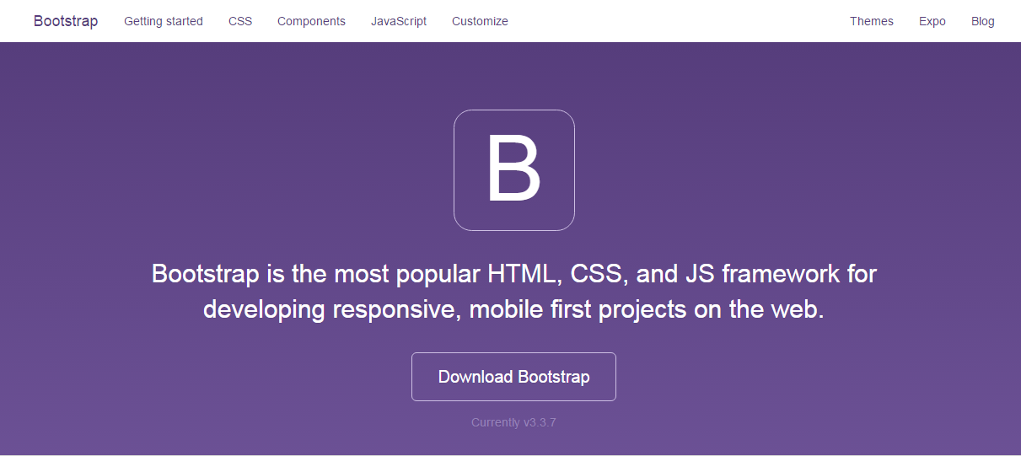
Hình 1-3 Trang tải về của Bootstrap
Để có thể sử dụng Bootstrap, ta sẽ lưu ba thư mục đã giải nén vào ngang hàng với file “index.html”.
Sau đó mở file “index.html” và khai báo như sau:
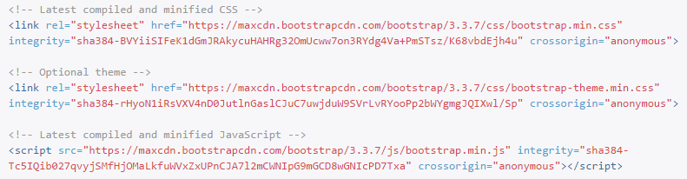
Hình 1-4 Khai báo Bootstrap
Bootstrap bao gồm những class đã được viết sẵn, để sử dụng chúng ta sẽ gọi tên hàm trong “class”.

  - CSS (CASCADING STYLE SHEET)
CSS được hiểu một cách đơn giản đó là cách viết thêm các kiểu hiển thị (font chữ, kích thước, màu sắc, vị trí, …) cho một trang web.
Việc sử dụng bootstrap đã góp phần đơn giản hóa việc định dạng trang web nhờ vào các lớp đã được định nghĩa trước, nhưng CSS có thể nhưng CSS có thể được sử dụng để tinh chỉnh các định dạng mà Bootstrap không thể có được.
Có thể khai báo CSS bằng nhiều cách khác nhau. Có thể đặt CSS phía trong thẻ, hoặc ghi nó ra một file riêng biệt với phần mở rộng “.CSS”, ngoài ra còn có thể đặt chúng trong từng thẻ HTML riêng biệt.
Cú pháp có thể được chia làm ba phần: thẻ chọn (selector), phần thuộc tính (property) và phần nhãn (value).

  - JAVASRIPT, JQUERY, AJAX
    - Javascript
Javascript là một ngôn ngữ kịch bản (nhỏ gọn), được thiết kế để thêm tính tương tác vào HTML, chúng thường được nhúng trực tiếp vào trang HTML và được khởi chạy mà không cần qua bước biên dịch và nó là ngôn ngữ hoàn toàn miễn phí.
Javascript là cho trang web trở nên sinh động và bớt nhàm chán hơn các trang web tĩnh, nó phản ứng và phản hồi lại các thao tác người dùng đưa ra. Nó có thể được đặt để chạy khi một sự kiện xảy ra, như khi một trang web được tải xong hay khi người dùng click chuột vào một thành phần của HTML.
Một số công dụng khác như là nó có thể đọc, thay đổi nội dung của một trang HTML, dùng để kiểm tra tính đúng đắn của việc nhập liệu, nhận dạng trình duyệt của người dùng, và tùy theo trình duyệt mà người dùng sử dụng mà javascript sẽ được thiết kế riêng cho trình duyệt đó sử dụng.
    - jQuery
jQuery là một Javascript Framework, hỗ trợ các lập trình viên tạo ra các website có tính tương tác cao, có thể đây là một ngôn ngữ Javascript nâng cao.
jQuery đơn giản hóa cách viết javascript và tăng tốc xử lý sự kiện trên trang web, giúp tiết kiệm thời gian và công sức so với sử dụng javascript thuần. Bên cạnh đó, nó còn giúp giải quyết tốt vấn đề xung đột giữa các trình duyệt.
jQuery có mã nguồn mở và hoàn toàn miễn phí. jQuery có một cộng đồng sử dụng đông đảo và được rất nhiều lập trình viên tham gia hoàn thiện và phát triển plugin.
Có hai các dùng jQuery:
- Sử dụng cục bộ bằng cách download thư viên mới nhất của jQuery tại http://jquery.com
- Sử dụng jQuery CDN:
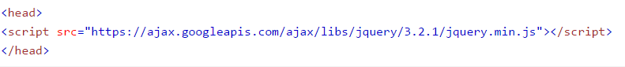
Hình 1-5 Google CDN
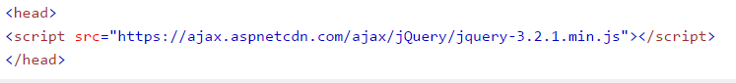
Hình 1-6 Microsoft CDN

Ưu điểm:
- Hỗ trợ tốt việc xử lí các vấn đề thường gặp (DOM, AJAX,…).
- Tương thích nhiều trình duyệt phổ biến.
- Nhỏ gọn, dễ dùng, có nhiều tài liệu hướng dẫn chi tiết.
- Ít xung khắc với các tài liệu javascript.
- Có rất nhiều Plugin.
    - AJAX
AJAX (Asynchronous JavaScript and XML – Javascritp và XML không đồng bộ) là một nhóm công nghệ phát triển web được sử dụng để tạo các ứng dụng web động hay các ứng dụng giàu tính Internet.
AJAX là một kỹ thuật có tính tương tác cao bằng các kết hợp các ngôn ngữ HTML với CSS trong việc hiển thị thông tin.
Mô hình DOM (Document Object Model) được thực hiện thông qua Javascript, nhằm hiển thị thông tin động và tương tác với những lần thông tin được hiển thị.
Đối tượng XML HttpRequest để trao đổi dữ liệu một cách không đồng bộ với máy chủ web. (Mặc dù việc trao đổi này có thể được thực hiện với nhiều định dạng khác như HTML, văn bản thường, JSON, nhưng XML là ngôn ngữ thường được sử dụng.

  - HỆ QUẢN TRỊ CSDL MySQL.
    - Định nghĩa
Cơ sở dữ liệu (database) được hiểu theo cách định nghĩa kiểu kỹ thuật thì nó là tập hợp thông tin có cấu trúc. Tuy nhiên, thuật ngữ này thường được dùng trong lĩnh vực công nghệ thông tin và nó thường được hiểu rõ hơn dưới dạng một tập hợp liên kết các dữ liệu, thường đủ lớn để lưu trữ như đĩa hay bảng. Dữ liệu này được duy trì dưới dạng một tập hợp các thông tin trong hệ điều hành hoặc trong các hệ quản trị cơ sở dữ liệu.
Ưu điểm của CSDL mang lại:
- Giảm sự trùng lặp thông tin xuống mức thấp nhất. Do đó đảm bảo thông tin có tính nhất quán và toàn vẹn dữ liệu.
- Đảm bảo dữ liệu có thể truy xuất theo nhiều cách khác nhau
- Nhiều người có thể sử dụng chung một CSDL

    - Giới thiệu về MySQL
MySQL là hệ quản trị CSDL phổ biến được các nhà phát triển rất ưa chuộng trong quá trình phát triển ứng dụng. Vì MySQL là CSDL tốc độ cao, ổn định và dễ sử dụng, có tính khả chuyển, hoạt động trên nền nhiều hệ điều hành, cung cấp một hệ thống lớn các hàm tiện ích rất mạnh. Với tốc độ và tính bảo mật cao, MySQL rất thích hợp cho các ứng dụng web.
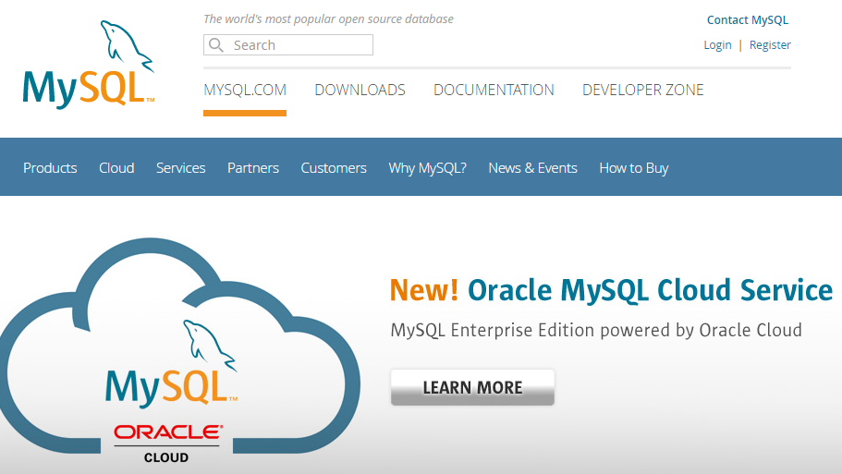
Hình 1-7 Trang chủ MySQL

    - Các thành phần MySQL
Chúng bao gồm các thành phần như: Database, table, view…
- Database: cơ sở dữ liệu của MySQL.
- Table: là bảng, là các đối tượng chứa các kiểu dữ liệu và dữ liệu thực
- View: là các truy vấn lưu trữ trong cơ sở dữ liệu để có thể tham chiếu tới một hoặc nhiều bảng

PHÂN TÍCH HỆ THỐNG

ĐẶC TẢ YÊU CẦU

Các tác nhân và mô tả use case

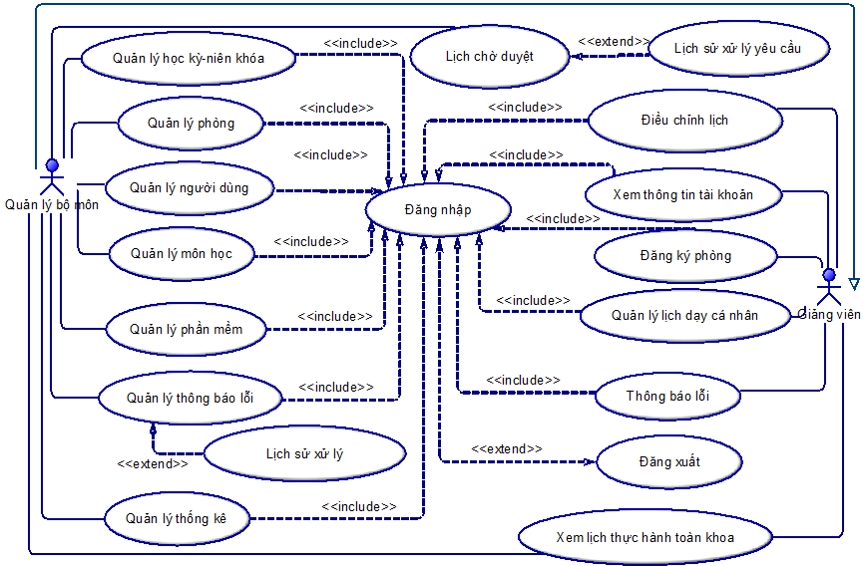
Hình 2-8 Sơ đồ use case của toàn hệ thống.

- Mô tả tác nhân

# | Tên tác nhân | Ý nghĩa và hoạt động
1 | Người quản lý | Tương ứng với người quản lý phòng thực hành trong khoa, sử dụng các chức năng theo như sơ đò use case ở trên
2 | Giảng viên | Tương ứng với giảng viên khi muốn đăng ký sử dụng phòng thực hành
3 | Admin | Người quản trị hệ thống, có toàn quyền trên hệ thống
4 | Người dùng khách | Người dùng không có tài khoản trong hệ thống

- Mô tả use case

# | Mã | Tên | Mô tả
1 | UCA01 | Tự động xếp phòng | Đây là phần đầu não của hệ thống hoạt động khi có yêu cầu đăng ký phòng từ giảng viên, nó nhận vào thông tin giảng viên cung cấp sau đó tiến hành xếp phòng theo thuật toán được cài
2 | UCA02 | Đăng ký phòng | Cung cấp giao diện để giảng viên có thể đăng ký phòng một các thuận tiện nhất
3 | UCA03 | Xem lịch dạy | Giảng viên có thể xem lịch dạy của mình, lịch dạy sẽ được hiển thị theo từng tuần để giảng viển có thể xem thuận tiện.
4 | UCA04 | Xem lịch chờ duyệt | Khi đăng ký phòng thì sẽ có trường hợp hệ thống không xếp được phòng cho yêu cầu của giáo viên, nên khi đó yêu cầu sẽ bị chuyển vào lịch chờ duyệt, giao viên có thể xem yêu cầu đã được duyệt chưa thông qua chức năng này.
5 | UCA05 | Điều chỉnh lịch | Hệ thống xếp phòng hoạt động tự động nên sau khi xếp phòng xong, người quản lý cảm thấy chưa vừa ý có thể sử dụng chức năng này để điều chỉnh lại.
6 | UCA06 | Đổi phòng | Chức năng này cho phép người quản lý đổi phòng cho lịch được chọn khi bộ môn còn phòng trống.
7 | UCA07 | Thu hồi phòng | Chức năng này cho phép người quản lý có thể làm trống phòng được chọn mà lịch tại phòng đó sẽ được hệ thống sắp xếp vào phòng khác
8 | UCA08 | Xóa lịch. | Người quản lý có thể xóa lịch đã đăng ký thành công vào các phòng thuộc bộ môn người quản lý

Sơ đồ chức năng của hệ thống
Sau đây là sơ đồ các chức năng của hệ thống
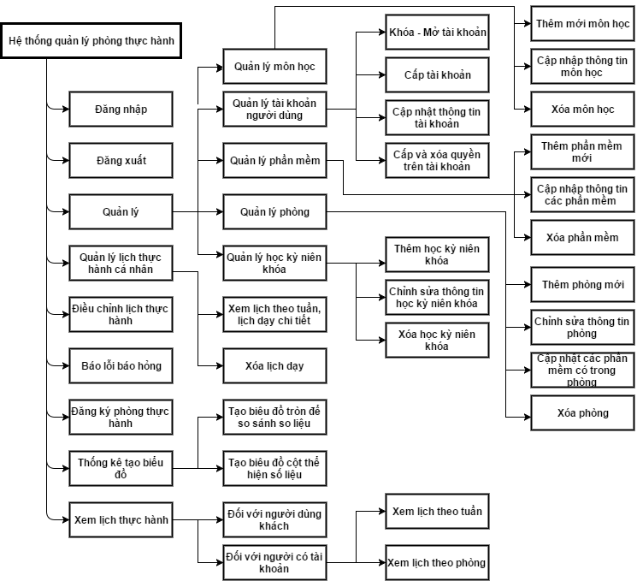
Hình 2-9 Sơ đồ chức năng toàn bộ hệ thống

Hệ thống bao gồm các chức năng: đăng nhập, đăng xuất, đăng ký phòng thực hành, quản lý lịch thực hành cá nhân, điều chỉnh lịch thực hành, báo lỗi – báo hỏng, thống kê tạo biểu đồ, xem lịch thực hành.
Chức năng quản lý: phòng, phần mềm, tài khoản người dùng, học kỳ niên khóa, quản lý môn học

Sơ đồ xử lý (workflow)
      - Quy trình xử lý đăng ký phòng
Sau đây là quy trinh xử lý đăng ký phòng:
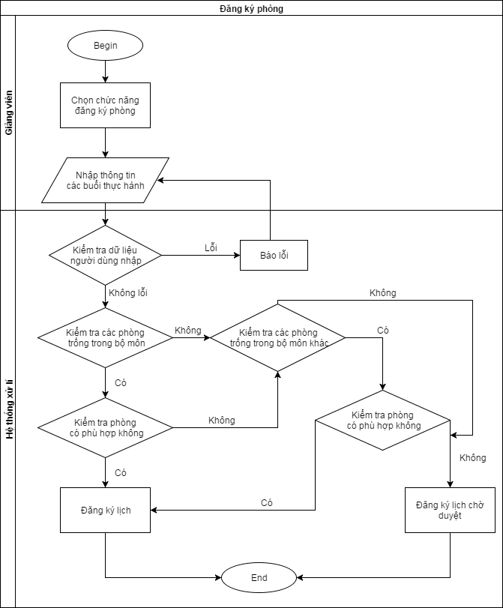
Hình 2-10 Workflow quy trình đăng ký phòng
Mô tả chi tiết
STT | Tên sự kiện | Người thực hiện | Chức năng sử dụng | Nội dung
1 | Chọn chức năng đăng ký phòng | Giảng viên | Đăng ký phòng và tự động xếp phòng | Giảng viên cần sử dụng nên muốn đăng ký phòng thực hành
2 | Kiểm tra dữ liệu người dùng nhập | Hệ thống |  | Kiểm tra các dữ liệu của người dùng nhập đúng với dữ liệu yêu cầu.
3 | Báo lỗi | Hệ thống |  | Báo lỗi cho người dùng biết để chỉnh sử lại thao tác nhập thông tin để đăng ký phòng
4 | Kiểm tra các phòng trống trong bộ môn | Hệ thống | Tìm kiếm phòng còn trống trong bộ môn theo lịch yêu cầu | Hệ thống sẽ duyệt qua từng phòng trong bộ môn để lấy ra các phòng còn trống .
5 | Kiểm tra phòng có phù hợp yêu cầu phần mềm của môn học | Hệ thống | Kiểm tra phòng các phù hợp yêu cầu phần mềm | Hệ thống sẽ duyệt qua danh sách phòng trống, tìm ra các phòng phù hợp với yêu cầu người dùng.
6 | Đăng ký lịch | Hệ thống |  | Hệ thống chọn ra một phòng phù hợp từ danh sách các phòng phù hợp để đăng ký lịch phòng cho yêu cầu
7 | Kiểm tra các phòng trống ngoài bộ môn | Hệ thống | Tìm kiếm phòng còn trống ngoài bộ môn theo lịch yêu cầu | Hệ thống sẽ duyệt qua từng phòng ngoài bộ môn để lấy ra các phòng còn trống .
8 | Đăng ký lịch chờ duyệt | Hệ thống |  | Hệ thống không tìm được phòng phù hợp từ hệ thống nên sẽ chuyển yêu cầu vào lịch chờ duyệt để người quản lý sẽ xử lý yêu cầu

      - Quy trình xử lý xếp phòng
Sau đây là quy trình xử lý xếp phòng

Hình 2-11 Workflow quy trình xử lý xếp phòng

Mô tả chi tiết

STT | Tên sự kiện | Người thực hiện | Chức năng sử dụng | Nội dung
1 | Chọn chức năng duyệt lịch | Quản lý | Hiển thị giao diện duyệt lịch | Quản lý duyệt các lịch trong bộ môn yêu cầu và yêu cầu được chuyển từ bộ môn khác
2 | Chọn lịch chờ duyệt từ danh sách | Quản lý |  | Quản lý chọn lịch được hiển thị trên màn hình
3 | Kiểm tra có xếp lịch được không | Hệ thống | Kiểm tra phòng trống trong bộ môn | Hệ thống sẽ kiểm tra xem bộ môn còn phòng trống để xếp phòng cho lịch
4 | Lưu lại lịch vào thông báo | Hệ thống |  | Khi người dùng chọn được phòng để xếp cho lịch hệ thống sẽ lưu lại lịch .
5 | Từ chối xếp lịch và thông báo | Quản lý |  | Khi bộ môn không thể xếp lịch cho yêu cầu người quản lý có thể từ chối yêu cầu
6 | Chuyển yêu cầu sang bộ môn khác | Quản lý |  | Khi bộ môn không thể xếp lịch cho yêu cầu người quản lý có thể chuyển yêu cầu sang bộ môn khác nhờ giúp đỡ

      - Quy trình thu hồi phòng
Sau đây là quy trình thu hồi phòng:
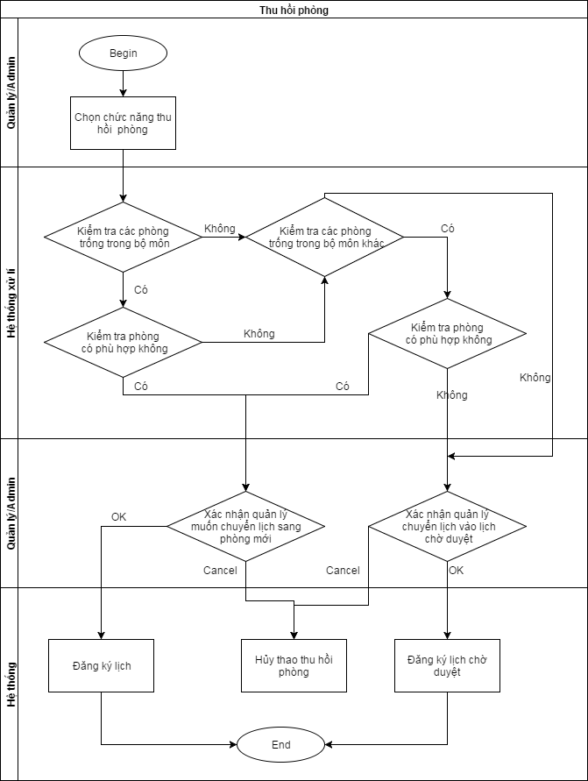
Hình 2-12 Workflow quy trình thu hồi phòng

Mô tả chi tiết
STT | Tên sự kiện | Người thực hiện | Chức năng sử dụng | Nội dung
1 | Chọn chức năng thu hồi phòng | Quản lý | Thu hồi phòng | Quản lý muốn lấy lại phòng mà không mất lịch đã đăng ký tại phòng đó
2 | Kiểm tra các phòng trống trong bộ môn | Hệ thống | Tìm kiếm phòng còn trống trong bộ môn theo lịch yêu cầu | Hệ thống sẽ duyệt qua từng phòng trong bộ môn để lấy ra các phòng còn trống .
3 | Kiểm tra phòng có phù hợp yêu cầu phần mềm của môn học | Hệ thống | Kiểm tra phòng các phù hợp yêu cầu phần mềm | Hệ thống sẽ duyệt qua danh sách phòng trống, tìm ra các phòng phù hợp với yêu cầu người dùng.
4 | Đăng ký lịch | Hệ thống |  | Hệ thống chọn ra một phòng phù hợp từ danh sách các phòng phù hợp để đăng ký lịch phòng cho yêu cầu
5 | Kiểm tra các phòng trống ngoài bộ môn | Hệ thống | Tìm kiếm phòng còn trống ngoài bộ môn theo lịch yêu cầu | Hệ thống sẽ duyệt qua từng phòng ngoài bộ môn để lấy ra các phòng còn trống .
6 | Đăng ký lịch chờ duyệt | Hệ thống |  | Hệ thống không tìm được phòng phù hợp từ hệ thống nên sẽ chuyển yêu cầu vào lịch chờ duyệt để người quản lý sẽ xử lý yêu cầu
7 | Quản lý xác nhận muốn chuyển sang phòng mới | Quản lý |  | Hệ thống yêu cầu quản lý xác nhận chuyển sang phòng mới trước khi thực hiện
8 | Quản lý xác nhận muốn chuyển yêu cầu vào lịch chờ duyệt | Quản lý |  | Hệ thống yêu cầu quản lý xác nhận chuyển vào yêu cầu chờ duyệt trước khi thực hiện

Môi trường vận hành
Server:
- Apache Version Apache/2.4
- PHP Version 7.1.1
- MySQL Version 5.5
Client:
- Trình duyệt web IE 7.0 trở lên, Firefox 8.0 trở lên, Chrome và các trình duyệt khác hỗ trợ javascript.

YÊU CẦU CHỨC NĂNG

UCA01: Tự động xếp phòng
Use case tự động xếp phòng sẽ được phân rã như sau:

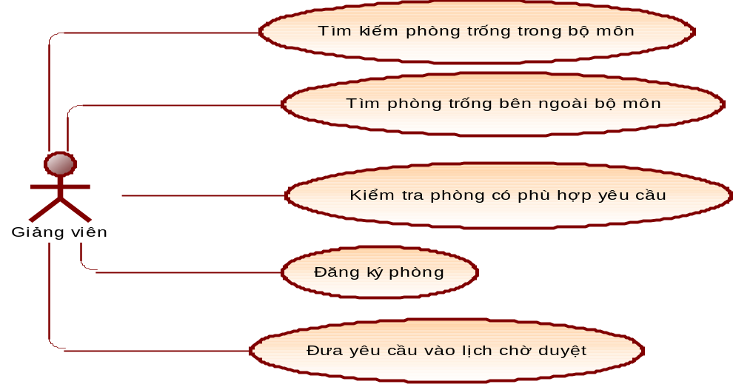
Hình 2-13 Use case xếp phòng tự động

Mô tả use case:
Tên  chức năng | Tự động xếp phòng | Mã  chức năng | UCA01
Mô tả | Hệ thống sẽ tự động xếp phòng cho các yêu cầu của người dùng theo tiêu chí ưu tiên chọn phòng trong bộ môn để xếp, khi bộ môn không có phòng phù hợp thì hệ thông sẽ tìm kiếm phòng ở các bộ môn khác để xếp, trường hợp không tìm được phòng phù hợp hệ thống sẽ đưa yêu cầu vào lịch chờ duyệt tương ứng với bộ môn của giáo viên đăng ký để người quản lý của bộ môn đó xử lý.
Tác nhân | Giảng viên | Trigger | Khi giảng viên tiến hành đăng ký với thông tin hợp lệ
Điều kiện  tiên quyết | Các thông tin đăng ký phòng phải hợp lệ
Kết quả | Giải quyết yêu cầu thành công và thông báo lên màn hình cho người dùng

Các hoạt động:
Tác nhân |  | Hệ thống
Dòng xử lý:
1 | Cung cấp các dữ liệu cho việc đăng ký phòng vào hệ thống
 |  | 2 | Kiểm tra dữ liệu, tiến hành giải quyết yêu cầu và thông báo kết quả lên màn hình người dùng

Thông báo từ hệ thống:
MS01 | “Đã đăng ký: Tuần X, Thứ X, Buổi X -- tại phòng: X”  Hiển thị thông báo khi hệ thống xếp phòng thành công
MS02 | “Chưa được đăng ký: Tuần X, Thứ X', Buổi X – sẽ đưa vào lịch chờ duyệt”  Hiển thị thông báo khi hệ thống không thể xếp phòng cho yêu cầu

UCA02: Đăng ký phòng
Use case đăng ký phòng sẽ được phân rã như sau:

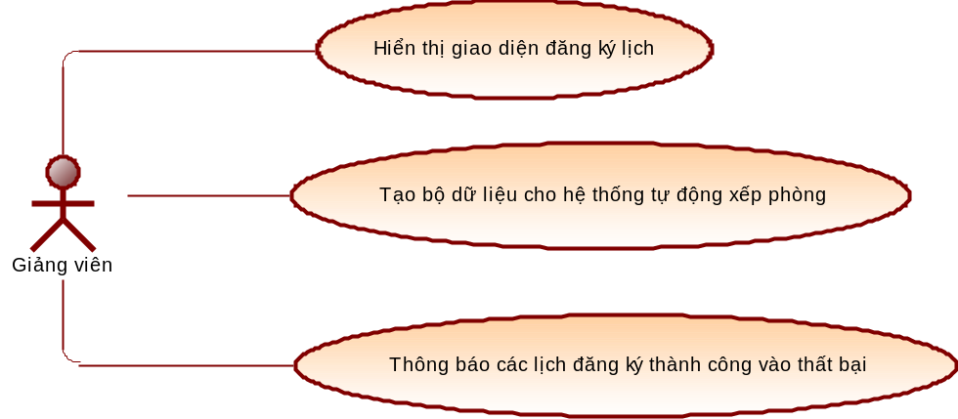
Hình 2-14 Use case đăng ký phòng.

Mô tả use case:
Tên  chức năng | Đăng ký phòng | Mã  chức năng | UCA02
Mô tả | Hiển thị giao diện để người dung có thể đăng ký phòng phục vụ mục đích giảng và dạy của giảng viên.
Tác nhân | Giảng viên | Trigger | Khi giảng viên sử dụng chức năng đăng ký phòng
Điều kiện  tiên quyết | Các thông tin đăng ký phòng phải hợp lệ
Kết quả | Hệ thống sẽ ghi nhận các dữ liệu do người dùng cung cấp để tiến hành xếp phòng

Các hoạt động:
Tác nhân |  | Hệ thống
Dòng xử lý:
1 | Giảng viên chọn mục đăng ký phòng
 |  | 2 | Hệ thống hiển thị giao diện đăng ký phòng
3 | Giảng viên nhấn chọn các buổi được hệ thống cung cấp trên màn hình
 |  | 4 | Hệ thống ghi nhận thông tin người dùng cấp đưa dữ liệu vào hệ thống tự động xếp phòng

UCA03: Xem lịch dạy
Use case xem lịch dạy sẽ được phân rã như sau:

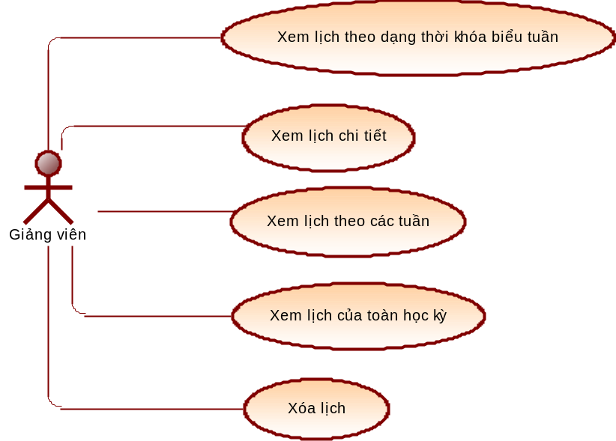
Hình 2-15 Use case xem lịch dạy.

Mô tả use case:
Tên  chức năng | Xem lịch dạy | Mã  chức năng | UCA03
Mô tả | Hiển thị lịch dạy của giảng viên, giảng viên có thể xem theo bảng thời khóa biểu hoặc bảng lịch chi tiết.
Tác nhân | Giảng viên | Trigger | Khi giảng viên sử dụng chức năng xem lịch dạy
Điều kiện  tiên quyết | Đã đăng nhập vào hệ thống
Kết quả | Hiển thị lịch dạy của giảng viên lên màn hình

Các hoạt động:
Tác nhân |  | Hệ thống
Dòng xử lý:
1 | Giảng viên chọn mục xem lịch dạy từ thanh menu
 |  | 2 | Hệ thống hiển thị lịch dạy của giảng viên lên màn hình

UCA04: Xem lịch chờ duyệt
Use case xem lịch chờ duyệt sẽ được phân rã như sau:

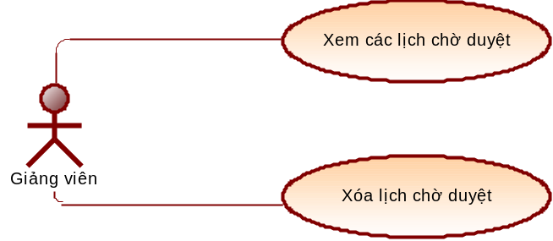
Hình 2-16 Use case xem lịch chờ duyệt.

Mô tả use case:
Tên  chức năng | Xem lịch chờ duyệt | Mã  chức năng | UCA04
Mô tả | Hiển thị lịch chờ duyệt của giảng viên.
Tác nhân | Giảng viên | Trigger | Khi giảng viên sử dụng chức năng xem lịch chờ duyệt
Điều kiện  tiên quyết | Đã đăng nhập vào hệ thống
Kết quả | Hiển thị lịch chờ duyệt của giảng viên lên màn hình

Các hoạt động:
Tác nhân |  | Hệ thống
Dòng xử lý:
1 | Giảng viên chọn mục xem lịch chờ duyệt từ thanh menu
 |  | 2 | Hệ thống hiển thị lịch chờ duyệt tương ứng của giảng viên lên màn hình

UCA05: Điều chỉnh lịch
Use case điều chỉnh lịch sẽ được phân rã như sau:

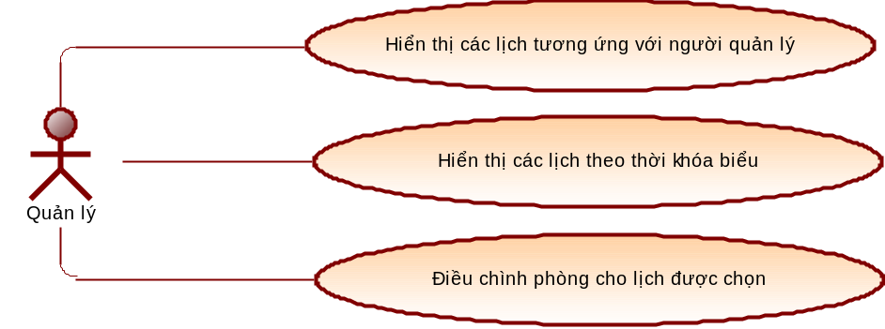
Hình 2-17 Use case điều chỉnh lịch

Mô tả use case:
Tên  chức năng | Điều chỉnh lịch | Mã  chức năng | UCA05
Mô tả | Hiển thị tất cả các lịch đã được xếp phòng tương ứng vơi bộ môn của người quản lý để họ tiến hành điều chỉnh lịch phòng.
Tác nhân | Quản lý bộ môn | Trigger | Khi quản lý sử dụng chức năng diều chỉnh lịch
Điều kiện  tiên quyết | Đã đăng nhập vào hệ thống và có quyền quản lý
Kết quả | Hiển thị lên màn hình các của các phòng thuộc bộ môn người quản lý

Các hoạt động:
Tác nhân |  | Hệ thống
Dòng xử lý: Đăng nhập thành công
1 | Giảng viên chọn mục xem điều chỉnh lịch từ thanh menu
 |  | 2 | Hệ thống hiển thị tất cả các lịch của các phòng trong bộ môn người quản lý

UCA06: Đổi phòng cho lịch
Use case đổi phòng cho lịch sẽ được phân rã như sau:

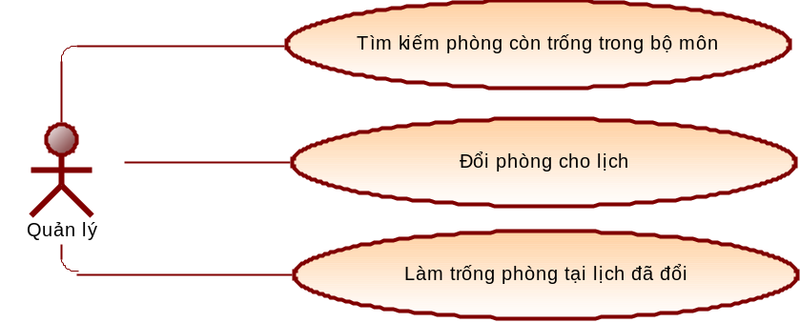
Hình 2-18 Use case đổi phòng.

Mô tả use case:
Tên  chức năng | Đổi phòng | Mã  chức năng | UCA06
Mô tả | Cho phép người quản lý đổi phòng cho các lịch được hệ thống xếp vào các phòng thuộc bộ môn người quản lý
Tác nhân | Quản lý | Trigger | Khi quản lý sử dụng chức năng điều chỉnh lịch vào muốn đổi phòng
Điều kiện  tiên quyết | Đã đăng nhập vào hệ thống và có quyền quản lý
Kết quả | Xử lý thành công thao tác đổi phòng cho lịch mà người quản lý thực hiện thao tác.

Các hoạt động:
Tác nhân |  | Hệ thống
Dòng xử lý: Đăng nhập thành công
1 | Người quản lý chọn nút đổi phòng (ở màn hình điều chỉnh lịch)
 |  | 2 | Hệ thống hiển thị giao diện để người quản lý đổi phòng ứng với lịch được chọn
3 | Người quản lý chọn phòng từ danh sách mà hệ thống cung cấp và nhấn nút Duyệt
 |  | 4 | Hệ thống ghi nhận các thông tin người quản lý cung cấp tiến hành đổi phòng cho lịch, lưu lại thông tin và đưa ra thông báo

UCA07: Thu hồi phòng
Use case thu hồi phòng sẽ được phân rã như sau:

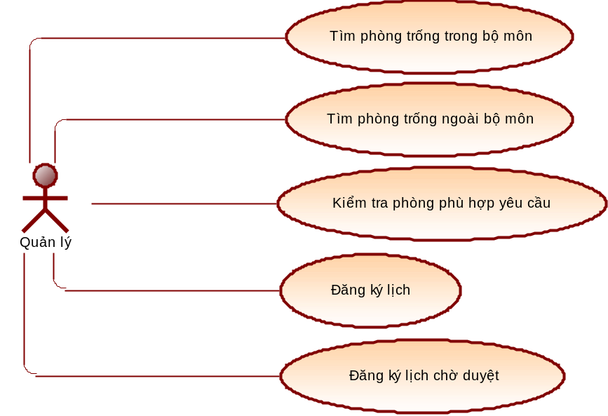
Hình 2-19 Use case thu hồi phòng.

Mô tả use case:
Tên  chức năng | Thu hồi phòng | Mã  chức năng | UCA07
Mô tả | Cho phép người quản lý làm trống một phòng được chọn mà lịch tại phòng đó sẽ được hệ thống chuyển sang phòng khác
Tác nhân | Quản lý bộ môn | Trigger | Khi quản lý sử dụng chức năng điều chỉnh lịch và muốn thu hồi phòng
Điều kiện  tiên quyết | Đã đăng nhập vào hệ thống và có quyền quản lý
Kết quả | Xử lý thành công thao tác thu hồi phòng

Các hoạt động:
Tác nhân |  | Hệ thống
Dòng xử lý: Đăng nhập thành công
1 | Người quản lý chọn nút thu hồi phòng (ở màn hình điều chỉnh lịch)
 |  | 2 | Hệ thống hệ thống hiển thị thông báo xác nhận
3 | Người quản lý xác nhận
 |  | 4 | Trường hợp OK: hệ thống sẽ chuyển lịch sang phòng khác và làm trống lịch phòng hiện tại, nếu không có phòng để chuyển sẽ hiện hộp thoại thông báo để người quản lý xác nhận (đưa vào lịch chờ duyệt)  Trường hợp Cancel: hủy thao tác thu hồi lịch
5 | Người quản lý xác nhận (đưa vào lịch chờ duyệt)
 |  | 4 | Trường hợp OK: hệ thống chuyển lịch vào lịch chờ duyệt, làm trống phòng hiện tại.  Trường hợp Cancel: hủy thao tác thu hồi phòng
Thông báo hệ thống
MS01 | “Đã chuyển lịch: Môn A, Tuần X, Thứ Y, Buổi Z -- tới phòng: P  Phong: P’ vào Tuần X, Thứ Y, Buổi Z đã được làm trống”  Hiển thị thông báo khi thu hồi phòng thành công

UCA08: Xóa lịch
Use case xem xóa lịch sẽ được phân rã như sau:

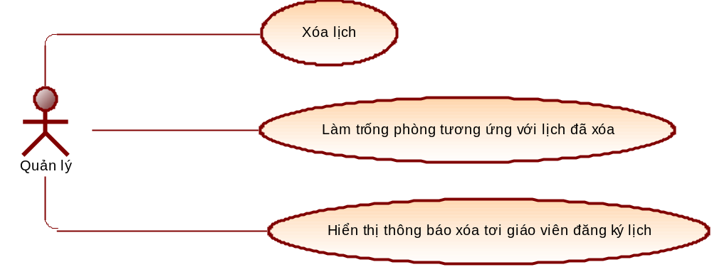
Hình 2-20 Use case xóa lịch.

Mô tả use case:
Tên  chức năng | Xóa lịch | Mã  chức năng | UCA07
Mô tả | Cho phép người quản lý xóa lịch sử dụng phòng tại phòng được chọn
Tác nhân | Quản lý bộ môn | Trigger | Khi quản lý sử dụng chức năng điều chỉnh lịch và chọn xóa
Điều kiện  tiên quyết | Đã đăng nhập vào hệ thống và có quyền quản lý
Kết quả | Hiển thị lên màn hình các của các phòng thuộc bộ môn người quản lý

Các hoạt động:

Tác nhân |  | Hệ thống
Dòng xử lý: Đăng nhập thành công
1 | Người quản lý chọn nút xóa (ở màn hình điều chỉnh lịch)
 |  | 2 | Hệ thống hiển thị hộp thoại xác nhận việc xóa lịch của phòng được chọn
3 | Người dùng xác nhận
 |  | 4 | Trường hợp OK: hệ thống sẽ xóa lịch tại phòng được chọn và đưa ra thông báo  Trường hợp Cancel: hủy thao tác xóa phòng
Thông báo hệ thống
MS01 | “Đã xóa thành công lịch!”  Hiển thị thông báo khi xóa thành công lịch

UCA09: Xem lịch thực hành
Use case xem lịch thực hành sẽ được phân rã như sau:
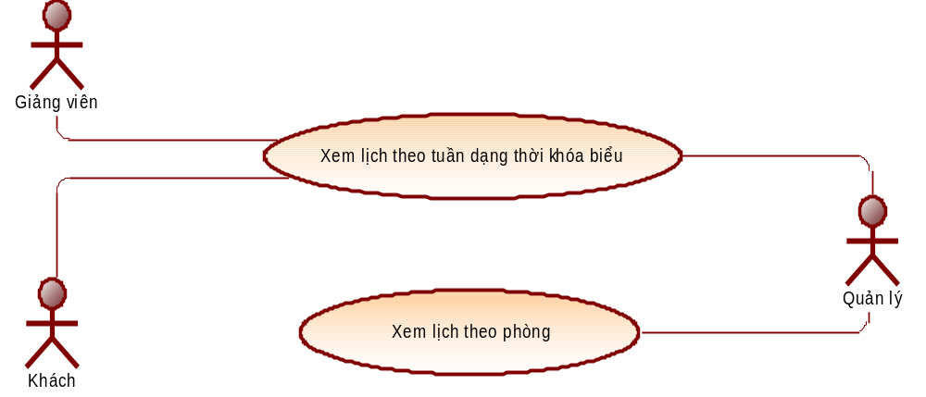
Hình 2-21 - Use case xem lịch thực hành.

Mô tả use case
Tên  chức năng | Xem lịch thực hành | Mã  chức năng | UCA09
Mô tả | Cho phép người dùng có tài khoản và người dùng không co tài khoản xem lịch thực hành cua khoa.
Tác nhân | Quản lý, giảng viên, admin, khách | Trigger | Khi người dùng truy cập vào trang chủ
Điều kiện
tiên quyết
Kết quả | Hiển thị lên màn hình lịch thực hành của khoa

Các hoạt động
Tác nhân |  | Hệ thống
Dòng xử lý: Đăng nhập thành công
1 | Người truy cập trang chủ của hệ thống
 |  | 2 | Hệ thống hiển thị lịch thực hành của khoa

    - UCA10: Đăng nhập
Mô tả use case
Tên  chức năng | Đăng nhập | Mã  chức năng | UCA10
Mô tả | Cho phép người dùng đăng nhập vào hệ thống
Tác nhân | Người quản lý bộ môn/Giảng viên | Trigger | Người dùng nhấn vào link “Đăng nhập”
Điều kiện  tiên quyết | Người dùng đã được cấp tài khoản và quyền truy cập vào hệ thống
Kết quả | Chuyển đến trang trang chủ với các quyền tương ứng

Các hoạt động
Tác nhân |  | Hệ thống
Dòng xử lý: Đăng nhập thành công
1 | Người dùng nhập tên đăng nhập/mật khẩu và nhấn vào nút “Đăng nhập” trên trang đăng nhập
 |  | 2 | Kiểm tra tên đăng nhập/mật khẩu là chính xác sau đó chuyển tới trang trang chủ với các quyền tương ứng
Thông báo hệ thống
MS01 | “Bạn chưa nhập Username”  Hiển thị thông báo khi người dùng khi chưa nhập tên đăng nhập
MS02 | “Bạn chưa nhập Password”  Hiển thị thông báo khi người dùng khi chưa nhập password
MS03 | “Bạn chưa nhập Username  Bạn chưa nhập Password”
MS04 | “Username hoặc Password không đúng”  Hiển thị thông báo khi người dùng nhập sai tên đăng nhập/mật khẩu

    - UCA11: Đăng xuất
Mô tả use case:
Tên  chức năng | Đăng xuất | Mã  chức năng | UCA11
Mô tả | Cho phép người dùng đăng xuất khỏi các chức năng tương ứng với quyền người dùng
Tác nhân | Người quản lý bộ môn/Giảng viên | Trigger | Người dùng nhấn vào link “Thoát”
Điều kiện  tiên quyết | Người dùng đã đăng nhập vào hệ thống
Kết quả | Chuyển đến trang trang chủ khi chưa đăng nhập

Các hoạt động:
Tác nhân |  | Hệ thống
Dòng xử lý: Đăng xuất thành công
1 | Người dùng nhấn vào link “Thoát” trên trang chủ
 |  | 2 | Chuyển đến trang chủ khi chưa đăng nhập

YÊU CẦU PHI CHỨC NĂNG

    - Yêu cầu thực thi
- Người không có tài khoản có thể xem lịch thực hành.
- Tối ưu hóa thao tác đăng ký cho giảng viên.
- Hiển thị thông tin đầy đủ với người quản lý.
    - Yêu cầu an toàn
- Đảm bảo an toàn CSDL trước các nguy hại trên Internet, các hành vi tấn công phá hoại của hacker.
- Chọn nhà cung cấp hosting thật sự bảo mật.

    - Yêu cầu bảo mật
- Cần phải đăng nhập vào website bằng tài khoản riêng, mỗi tài khoản được cung cấp quyền khác nhau.
- Khi thực hiện truy xuất hoặc lưu thông tin vào CSDL cần có biện pháp đảm bảo an toàn dữ liệu.
    - Các đặc điểm chất lượng phần mềm
- Có thể chạy tốt trên các trình duyệt phổ biến hiện nay như Chrome, Firefox, IE…
- Giao diện phải thân thiện và màu sắc phải phù hợp với mắt nhìn(không quá mờ, không quá sáng).
- Phải hiển thị được trên các thiết bị cầm tay như di động, máy tính bảng…

    - Sự khả chuyển
- Ứng dụng chạy được trên các máy chủ khác không chỉ giới hạn ở Apache

THIẾT KÊ GIẢI PHÁP

THIẾT KẾ DỮ LIỆU

Mô hình CDM của hệ thống
Sau đây là mô hình CDM của hệ thống:
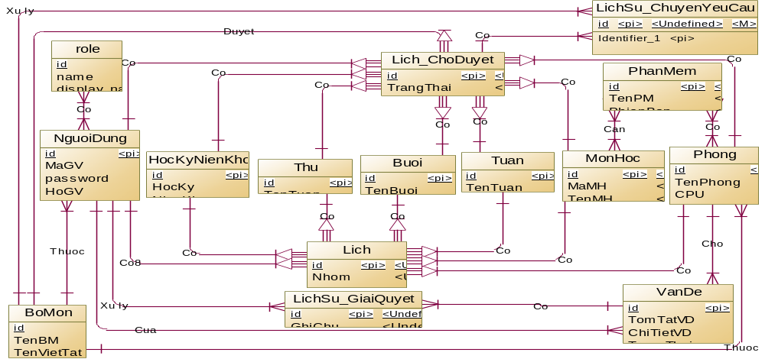
Hình 3-22 CDM toàn bộ hệ thống.

Mô hình LDM của hệ thống
Sau đây là mô hình LDM của hệ thống:
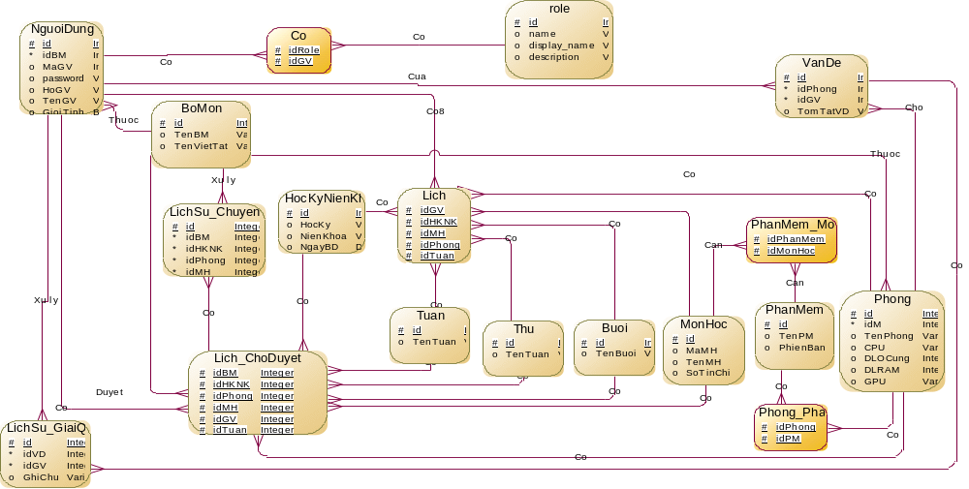
Hình 3-23 LDM toàn bộ hệ thống.

Mô hình PDM của hệ thống
Sau đây là mô hình PDM của hệ thống:
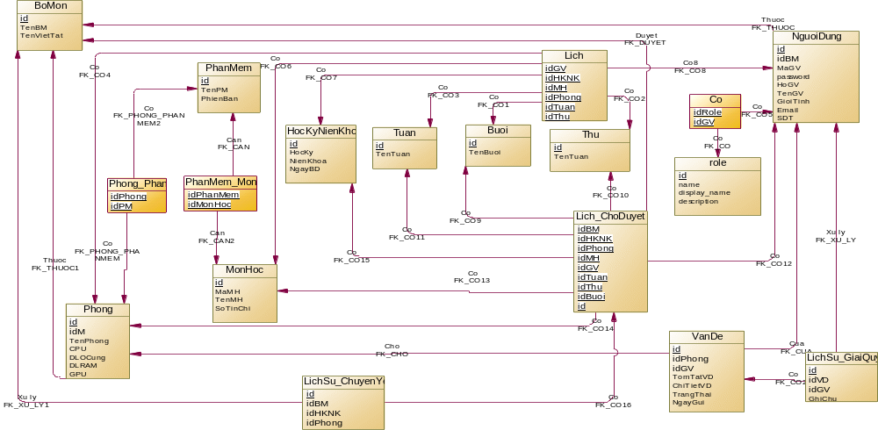
Hình 3-24 PDM của hệ thống.

3.1.4 Từ điển dữ liệu
Danh sách các bảng:
STT | TÊN BẢNG | DIỄN GIẢI
1 | bomon | Bộ môn
2 | buoi | Buổi học
3 | nguoidung | Người dùng trong hệ thống
4 | hocky_nienkhoa | Học kỳ - niên khóa
5 | lich | Lịch thực hành
6 | lich_choduyet | Lịch chờ duyệt
7 | monhoc | Môn học
8 | monhoc_phanmem | Môn học – Phần mềm
9 | phanmem | Phần mềmm
10 | phong | Phòng
11 | phong_phanmem | Phòng – Phần mềm
12 | roles | Vai trò của người dùng
13 | role_user | Vai trò – Người dùng
14 | thu | Các thứ trong tuần
15 | tuan | Các tuần trong học kỳ
16 | vande | Vấn đề
17 | lichsu_vande | Lịch sử giả quyết vấn đề

- Sau đây là phần mô tả cho các bảng trong CSDL:
- Bảng 1 – bomon
Tên bảng: |  | bomon
Mô tả tên bảng: |  | Bộ môn
STT | Tên  thuộc tính | Kiểu | Độ dài | Khoá chính | Duy nhất | Không  rỗng | Khoá ngoài | Diễn giải
1 | id | int | 11 | X | X | X |  | Mã bộ môn
2 | TenBM | varchar | 255 |  |  | X |  | Tên bộ môn
3 | TenVietTat | varchar | 255 |  |  |  |  | Tên viết tắt của bộ môn

- Bảng 2 – buoi
Tên bảng: |  | buoi
Mô tả tên bảng: |  | Buổi học
STT | Tên  thuộc tính | Kiểu | Độ dài | Khoá chính | Duy nhất | Không rỗng | Khoá ngoại | Diễn giải
1 | id | int | 11 | X | X | X |  | Mã buổi học
2 | TenBuoi | varchar | 255 |  |  |  |  | Tên buổi học

- Bảng 3 – nguoidung
Tên bảng: |  | nguoidung
Mô tả tên bảng: |  | Người dùng
STT | Tên  thuộc tính | Kiểu | Độ dài | Khoá chính | Duy nhất | Không rỗng | Khoá ngoại | Diễn giải
1 | id | int | 11 | X | X | X |  | Mã người dùng
2 | MaGV | varchar | 255 |  |  | X |  | Mã giảng viên
3 | HoGV | varchar | 255 |  |  | X |  | Họ giảng viên
4 | TenGV | varchar | 255 |  |  | X |  | Tên giảng viên
5 | NgaySinh | date |  |  |  | X |  | Ngày sinh của giảng viên
6 | GioiTinh | boolean |  |  |  | X |  | Giới tính
7 | SDT | varchar | 255 |  |  | X |  | Số điện thoại của giảng viên
8 | idBoMon | int | 11 |  |  | X | bomon | Bộ môn của giảng viên
9 | password | varchar | 255 |  |  | X |  | Mật khẩu để truy cập hệ thông
10 | KichHoat | boolean |  |  |  | X |  | Trạng thái của tài khoản
11 | Email | varchar | 255 |  |  |  |  | Email của giảng viên

- Bảng 4 – hocky_nienkhoa
Tên bảng: |  | hocky_nienkhoa
Mô tả tên bảng: |  | Học kỳ - Niên khóa
STT | Tên  thuộc tính | Kiểu | Độ dài | Khoá chính | Duy nhất | Không rỗng | Khoá ngoại | Diễn giải
1 | id | int | 10 | X | X | X | nhanvien | Mã học kỳ- niên khóa
2 | HocKy | varchar | 255 |  |  | X |  | Học kỳ
3 | NienKhoa | varchar | 255 |  |  | X |  | Niên khóa
4 | NgayBD | date |  |  |  | X |  | Ngày bắt đầu

- Bảng 5 – lich
Tên bảng: |  | lich
Mô tả tên bảng: |  | Lịch thực hành
STT | Tên  thuộc tính | Kiểu | Độ dài | Khoá chính | Duy nhất | Không rỗng | Khóa ngoại | Diễn giải
1 | id | int | 11 | X | X | X |  | Mã lịch
2 | idGiaoVien | int | 11 |  |  | X | nguoidung | Giảng viên đăng ký
3 | idPhong | int | 11 |  |  | X | phong | Phòng lịch được xếp
4 | idMonHoc | int | 11 |  |  | X | monhoc | Môn học của lịch
5 | Nhom | varchar | 255 |  |  | X |  | Nhóm học của lịch
6 | idThu | int | 11 |  |  | X | thu | Lịch ở thứ
7 | idBuoi | int | 11 |  |  | X | buoi | Lịch ở buổi
8 | idTuan | int | 11 |  |  | X | tuan | Lịch ở tuần
9 | idHocKyNienKhoa | int | 11 |  |  | X | hocky_nienkhoa | Lịch thuộc HKNK

- Bảng 6 – lich_choduyet
Tên bảng: |  | lich_choduyet
Mô tả tên bảng: |  | Lịch chờ duyệt
STT | Tên  thuộc tính | Kiểu | Độ dài | Khoá chính | Duy nhất | Không rỗng | Khoá ngoại | Diễn giải
1 | id | int | 11 | X | X | X |  | Mã lịch
2 | idGiaoVien | int | 11 |  |  | X | nguoidung | Giảng viên đăng ký
3 | idPhong | int | 11 |  |  | X | phong | Phòng lịch được xếp
4 | idMonHoc | int | 11 |  |  | X | monhoc | Môn học của lịch
5 | Nhom | varchar | 255 |  |  | X |  | Nhóm học của lịch
6 | idThu | int | 11 |  |  | X | thu | Lịch ở thứ
7 | idBuoi | int | 11 |  |  | X | buoi | Lịch ở buổi
8 | idTuan | int | 11 |  |  | X | tuan | Lịch ở tuần
9 | idHocKyNienKhoa | int | 11 |  |  | X | hocky_nienkhoa | Lịch thuộc HKNK
10 | idBMDuyet | Int | 11 |  |  |  | bomon | Bộ môn đang xử lý

- Bảng 7 – monhoc
Tên bảng: |  | monhoc
Mô tả tên bảng: |  | Các môn học
STT | Tên  thuộc tính | Kiểu | Độ dài | Khoá chính | Duy nhất | Không rỗng | Khoá ngoại | Diễn giải
1 | id | int | 11 | X | X | X |  | Mã định danh môn học
2 | MaMH | varchar | 255 |  | X | X |  | Mã môn học
4 | TenMH | varchar | 255 |  |  | X |  | Tên môn học
5 | SoTinChi | int | 11 |  |  | X |  | Sô tín chỉ của môn học

- Bảng 8 – monhoc_phanmem
Tên bảng: |  | monhoc_phanmem
Mô tả tên bảng: |  | Môn học – Phần mềm
STT | Tên  thuộc tính | Kiểu | Độ dài | Khoá chính | Duy nhất | Không rỗng | Khoá ngoại | Diễn giải
1 | id | int | 11 | X | X | X |  | Mã định danh
2 | idMonHoc | int | 11 |  |  | X | monhoc | Môn học
3 | idPhanMem | int | 11 |  |  | X | phanmem | Phần mềm

- Bảng 9 – phanmem
Tên bảng: |  | phanmem
Mô tả tên bảng: |  | Phần mềm
STT | Tên  thuộc tính | Kiểu | Độ dài | Khoá chính | Duy nhất | Không rỗng | Khoá ngoại | Diễn giải
1 | id | int | 11 | X | X | X |  | Mã định danh
2 | TenPM | varchar | 255 |  |  | X |  | Tên phần mềm
3 | PhienBan | varchar | 255 |  |  | X |  | Phiên bản phần mềm

- Bảng 10 – phong
Tên bảng: |  | phong
Mô tả tên bảng: |  | Phòng
STT | Tên  thuộc tính | Kiểu | Độ dài | Khoá chính | Duy nhất | Không rỗng | Khoá ngoại | Diễn giải
1 | id | int | 11 | X | X | X |  | Mã định danh
2 | TenPhong | varchar | 255 |  |  | X |  | Tên phòng
3 | idBoMon | varchar | 255 |  |  | X |  | Bộ môn chủ quản của phòng
4 | DLRam | int | 11 |  |  | X |  | Dung lượng RAM các máy trong phòng
5 | DLOCung | int | 11 |  |  | X |  | Dung lượng ROM các máy trong phòng
6 | CPU | varchar | 255 |  |  | X |  | Tên CPU
7 | GPU | varchar | 255 |  |  | X |  | Tên GPU

- Bảng 11 – phong_phanmem
Tên bảng: |  | phong_phanmem
Mô tả tên bảng: |  | Phòng – Phần mềm
STT | Tên  thuộc tính | Kiểu | Độ dài | Khoá chính | Duy nhất | Không rỗng | Khoá ngoại | Diễn giải
1 | id | int | 11 | X | X | X |  | Mã định danh
2 | idPhong | int | 11 |  |  | X | phong | Phòng
3 | idPhanMem | int | 11 |  |  | X | phanmem | Phần mềm

- Bảng 11 – roles
Tên bảng: |  | roles
Mô tả tên bảng: |  | Vai trò
STT | Tên  thuộc tính | Kiểu | Độ dài | Khoá chính | Duy nhất | Không rỗng | Khoá ngoại | Diễn giải
1 | id | Int | 11 | X | X | X |  | Mã định danh
2 | name | Varchar | 255 |  |  | X |  | Tên vai trò
3 | display_name | Varchar | 255 |  |  | X |  | Tên dùng để hiển thị
4 | description | Varchar | 255 |  |  | X |  | Mô tả về vai trò

- Bảng 12 – role_user
Tên bảng: |  | roles
Mô tả tên bảng: |  | Vai trò
STT | Tên  thuộc tính | Kiểu | Độ dài | Khoá chính |  | Duy nhất | Not null | Khoá ngoại | Diễn giải
1 | user_id | int | 11 |  |  |  | X | nguoidung | Người dùng
2 | role_id | int | 11 |  |  |  | X | roles | Vai trò

- Bảng 13 – thu
Tên bảng: |  | thu
Mô tả tên bảng: |  | Thứ
STT | Tên  thuộc tính | Kiểu | Độ dài | Khoá chính | Duy nhất | Không rỗng | Khoá ngoại | Diễn giải
1 | id | int | 11 | X | X | X |  | Mã định danh
2 | TenThu | varchar | 255 |  |  | X |  | Tên thứ trong tuần

- Bảng 14 – tuan
Tên bảng: |  | tuan
Mô tả tên bảng: |  | Tuần
STT | Tên  thuộc tính | Kiểu | Độ dài | Khoá chính | Duy nhất | Not null | Khoá ngoại | Diễn giải
1 | id | int | 11 | X | X | X |  | Mã định danh
2 | TenTuan | varchar | 255 |  |  | X |  | Tên tuần trong học kỳ

- Bảng 15 – vande
Tên bảng: |  | vande
Mô tả tên bảng: |  | Vấn đề
STT | Tên  thuộc tính | Kiểu | Độ dài | Khoá chính | Duy nhất | Không rỗng | RBTV khoá ngoài | Diễn giải
1 | id | int | 11 | X | X | X |  | Mã định danh
2 | idPhong | varchar | 255 |  |  | X |  | Phòng bị vấn đề
3 | tomTatVD | varchar | 255 |  |  | X |  | Tóm tắt vấn đề
4 | chiTietVD | varchar | 255 |  |  | X |  | Chi tiết vấn đề
5 | trangThai | int | 11 |  |  | X |  | Trạng thái
6 | NguoiGui | int | 11 |  |  | X | nguoidung | Người báo
7 | NgayGui | date |  |  |  | X |  | Ngày báo

- Bảng 16 – lichsu_vande
Tên bảng: |  | lichsu_vande
Mô tả tên bảng: |  | Lịch sử vấn đề
STT | Tên  thuộc tính | Kiểu | Độ dài | Khoá chính | Duy nhất | Không rỗng | RBTV khoá ngoài | Diễn giải
1 | id | int | 11 | X | X | X |  | Mã định danh
2 | idPhong | varchar | 255 |  |  | X |  | Phòng bị vấn đề
3 | tomTatVD | varchar | 255 |  |  | X |  | Tóm tắt vấn đề
4 | chiTietVD | varchar | 255 |  |  | X |  | Chi tiết vấn đề
5 | trangThai | int | 11 |  |  | X |  | Trạng thái
6 | NguoiGui | int | 11 |  |  | X | nguoidung | Người báo
7 | NgayGui | date |  |  |  | X |  | Ngày báo

CẤU TRÚC THƯ MỤC CỦA ỨNG DỤNG
Ứng dụng gồm có các thư mục chính:
- app: Chứa các thư mục, các tập tin php, thư viện, models
- Console: Chứa các tập tin định nghĩa các câu lệnh trên artisan
- Excerption: Chứa các tập tin quản lý, điều hướng lỗi
- Controllers : Chứa các controllers của project
- Middleware: Chứa các tập tin lọc và ngăn chặn các requests
- Kernel.php: Cấu hình, định nghĩa Middleware
- Providers: Chứ các providers thực hiện việc binding vào service container
- User.php: Là model User mà Laravel tự định sẵn cho chúng ta
- bootstrap: Chứa tập tin điều hướng hệ thống
- config: Chứa mọi tập tin cấu hình của Laravel
- database: Chứa các thư mục tập tin về database
- migrations: Chứa các tập tin định nghĩa, khởi tạo và sửa bảng
- seeds: Chứa các tập tin định nghĩa dữ liệu insert (thêm) vào trong database
- factories: Chứa các tập tin định nghĩa các cột bảng dữ liệu để tạo ra các dữ liệu ảo
- public: Chứa các tập tin css, js, image.
- index.php: Đây là tệp tin root của Laraver
- resources: Chứa các views, ngôn ngữ (language) của project
- routes: Chứa các tập tin định nghĩa các router, xử lý điều hướng router bao gồm : web, api và console
- storage: Chứa các tập tin hệ thống cache, session, ...
- vendor: Chứa các thư viện của composer
- .env: Là tập tin cấu hình chính của laravel như key app,database
- .env.example: Tệp tin cấu hình mẫu của laraver
- composer.json: tập tin của composer
- composer.lock: tập tin của composer
- package.js: Tập tin cấu hình của nodejs (chứa các package cần dùng cho projects)
- gulpfile.js: Là tập tin gulp builder
- phpunit.xml: Là tập tin xml của phpunit dùng để testing project.
- server.php: Là tập tin để artisan trỏ đến tạo server khi gõ lệnh php artisan serve
- artisan: Tập tin thực thi lệnh của Laravel

3.3 THIẾT KÊ GIAO DIỆN

Giao diện trang chủ
Thiết kế layout cho các giao diện người dùng:
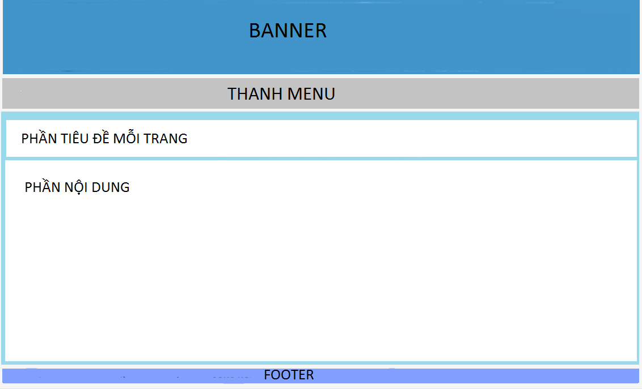
Hình 3-25 Giao diện trang chủ

Giao diện trang đăng nhập
Thiết kê màn hình đăng nhập của hệ thống:
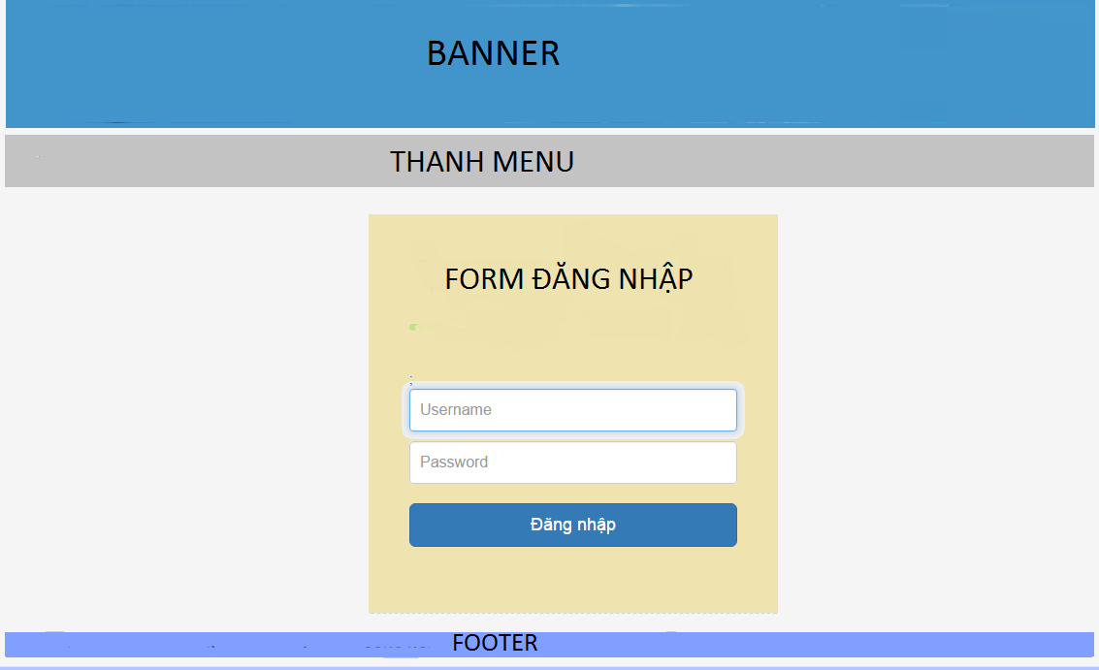
Hình 3-26 Giao diện trang đăng nhập

Giao diện trang quản lý
Thiết kế layout cho màn hình trang quản lý:
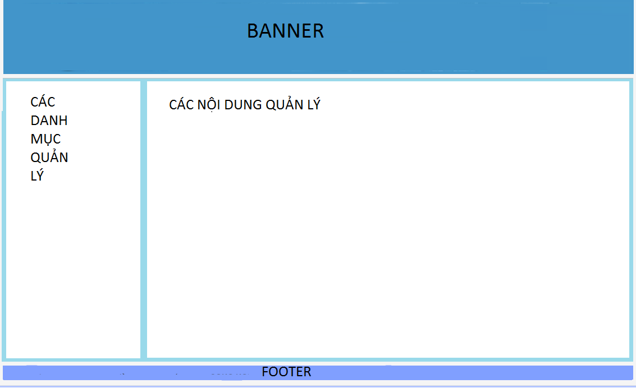
Hình 3-27 Giao diện trang quản lý.

CÀI ĐẶT HỆ THỐNG

CÀI ĐẶT MÔI TRƯỜNG
Dự án sẽ được làm phát triển trên Framework Laravel phiên bản 5.4.
Các bước thiết lập môi trường phát triển ứng dụng:
- Bước 1: Cài đặt và cấu hình PHP, có thể tham khảo tại: https://www.sitepoint.com/how-to-install-php-on-windows/.
- Bước 2: Cài đặt và cấu hình máy chủ web Apache, có thể tham khảo tại: http://www.wikihow.com/Install-the-Apache-Web-Server-on-a-Windows-PC
- Bước 3: Cài đặt trình quản lý thư viên Composer.
- Bước 4: Cài đặt và cấu hình MySQL, có thể tham khảo tại: https://www.devside.net/guides/windows/phpmyadmin
- Bước 5: Cài đặt Laravel:
- Mở cửa sổ lệnh CMD lên và di chuyển tới DocumentRoot của máy chủ web gõ lệnh: composer create-project laravel/laravel qlpth --prefer-dist, để tạo dự án Laravel.
- Vào trình duyệt gõ đường dẫn http://localhost/qlpth/public để chạy ứng dụng.
Về trình soạn thảo code được sử dụng là sublime text 3.
Quá trình cài đặt và sử dụng:
- Vào địa chỉ http://www.sublimetext.com/3 để tải bộ cài đặt về cho máy (Windows 64bit). Sau khi có được bộ cài tiến hành cài đặt để cài đặt trình soạn thảo code.
- Tiếp tục cài thêm phần Package Control (PC) nhằm cài đặt thêm các plugin ỗ trợ lập trình. Để cài PC vào https://packagecontrol.io/installation#st3 để lấy phần code, sau đó nhấn View->Show Console rồi paste đoạn code vào khung. Sau khi cài đặt xong Package Control thì restart Sublime text.
- Kế tiếp là cài các plugin, để cài nhấn tổ hợp phím Ctrl + Shift + P, rồi nhấn Install Package, rồi nhấn tên plugin xong Enter, chờ plugin cài đặt xong. Trong quá trình phát triển ứng dụng đã cài các plugin Bootstrap 3 Snippets, jQuery, Emmet, Laravel.

KẾT QUẢ
Các chức năng đề ra cơ bản đã hoàn thành, sau đây là một số hình ảnh của hệ thống:

4.2.1 Màn hình trang quản lý của hệ thống
Sau đây là màn hình quản lý của hệ thống:
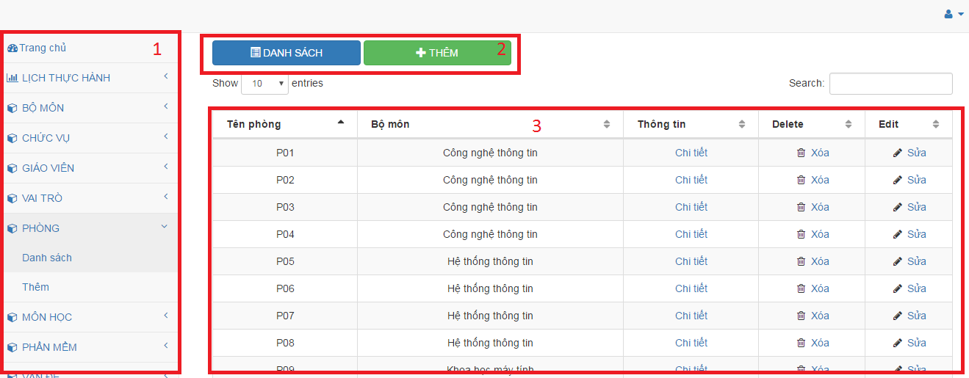
Hình 4-28 Giao diện trang quản lý
Phần mô tả cho màn hình:
1 – Các danh mục quản lý
2 – Các nút chức năng tương ứng với các danh mục quản lý
3 – Phần trình bày dữ liệu các danh mục quản lý

4.2.2 Màn hình trang xử lý các yêu cầu phòng
Sau đây là màn hình xử lý yêu cầu phòng của hệ thống:
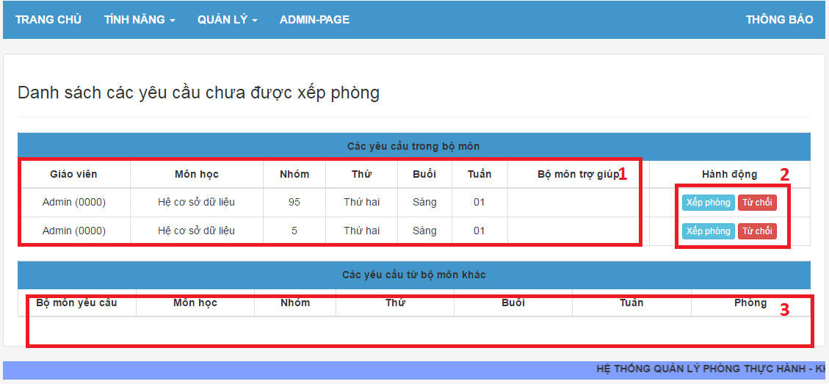
Hình 4-29 Giao diện trang xử lý các yêu cầu xếp phòng
Phần mô tả cho màn hình:
1 – Các yêu cầu từ bộ môn
2 – Các nút chức năng xử lý yêu cầu
3 – Các yêu cầu từ bộ môn khác

4.2.3 Màn hình trang điều chỉnh lịch
Sau đây là màn hình điều chỉnh lịch của hệ thống:
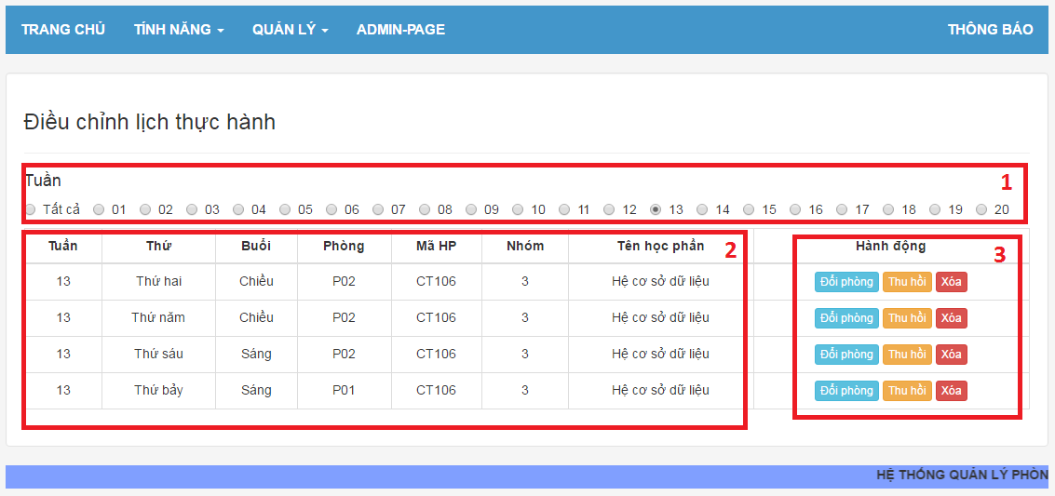
Hình 4-30 Giao diện trang điều chỉnh lịch thực hành
Phần mô tả cho màn hình:
1 – Chọn tuần để hiển thị lịch
2 – Các lịch tương ứng với tuần và phòng của người quản lý
3 – Các nút chức năng dùng để điều chỉnh

4.2.4 Màn hình trang đăng ký phòng
Sau đây là màn hình đăng ký phòng của hệ thống:
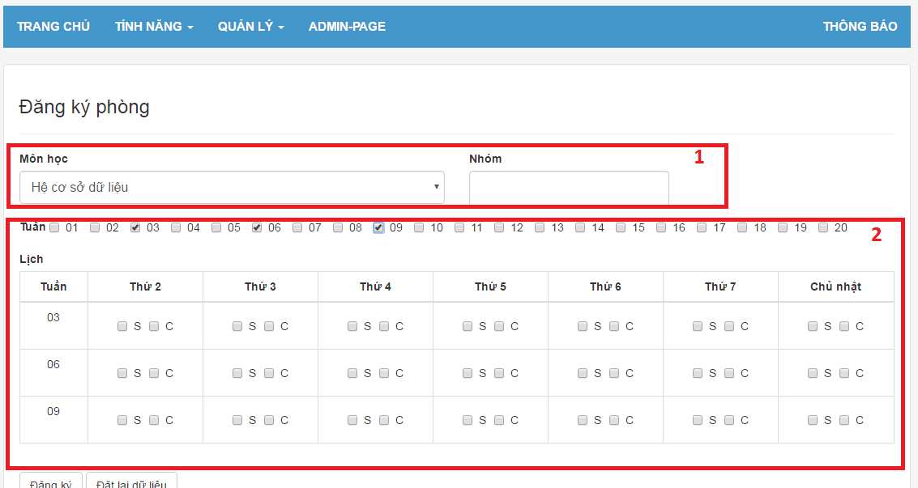
Hình 4-31 Giao diện trang đăng ký phòng
Phần mô tả cho màn hình:
1 – Thông tin của môn học
2 – Thời gian đăng ký phòng thực hành

4.2.5 Màn hình trang xem lịch dạy
Sau đây là màn hình xem lịch dạy của hệ thống:
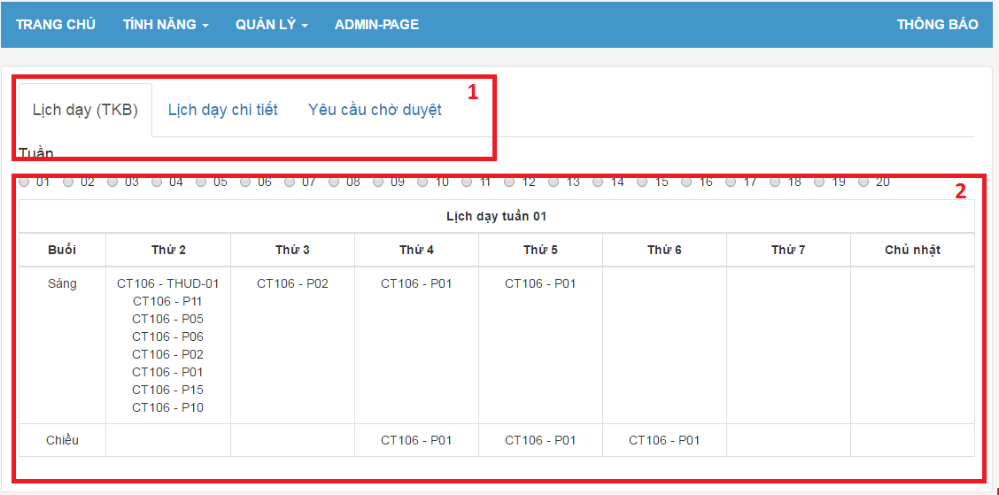
Hình 4-32 Giao diện trang xem lịch dạy
Phần mô tả cho màn hình:
1 – Các kiểu lịch hệ thống cung cấp
2 – Thông tin ứng với kiểu lịch

4.2.6 Màn hình trang xem lịch dạy
Sau đây là màn hình xem lịch thực hành của hệ thống:
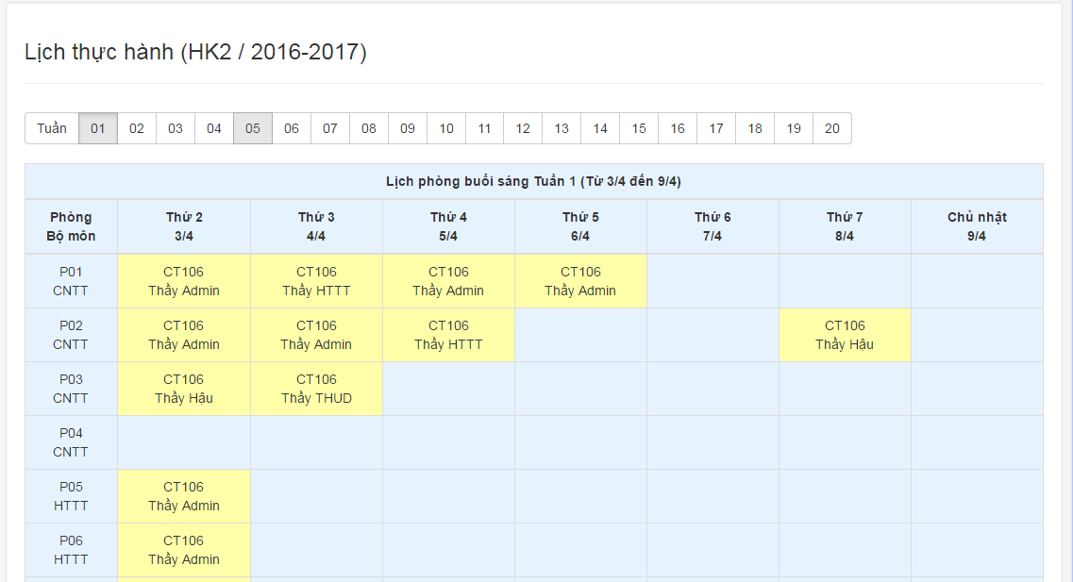
Hình 4-33 Giao diện xem lịch thực hành
Phần mô tả cho màn hình: màn hình sẽ trình bày lịch thực hành của khoa theo như mẫu trên.

ĐÁNH GIÁ KIỂM THỬ

MỤC TIÊU KIỂM THỬ
Kiểm thử nhằm xác minh các lỗi (có xảy ra hay không) của chương trình. Bao gồm các hoạt động đảm bảo rằng phần mềm đã thực hiện đúng chức năng được đặc tả và yêu cầu của người sử dụng. Nhằm xác minh và thẩm định các hoạt động đúng với yêu cầu đã đề ra.

KỊCH BẢN KIỂM THỬ

Các chức năng sẽ kiểm thử
- Tự động xếp lịch.
- Đổi phòng cho lịch.
- Thu hồi phòng.

5.2.2 Tiêu chí kiểm thử
- Pass (P): chức năng hoạt động đúng theo mong đợi.
- Error (E): chức năng bị lỗi.

Kịch bản kiểm thử
- Tự dộng xếp lịch
*Input:
Mã số trường hợp |  | Dữ liệu nhập vào | Tình trạng phòng trước khi đăng ký | Ghi chú
TH01 |  | Môn học: Hệ điều hành  Thời gian: Tuần 1, Thứ 2, Buổi sáng | Trong bộ môn: P01, P02, trống và phù hợp với môn học  Ngoài bộ môn: P07, P08 trống và phù hợp | Trường hợp đăng ký phòng khi trong và ngoài bộ môn điều có phòng phù hợp
TH02 |  | Môn học: Hệ điều hành  Thời gian: Tuần 1, Thứ 2, Buổi sáng | Trong bộ môn: không có phòng phù hợp với môn học  Ngoài bộ môn: P07, P08 trống và phù hợp | Trường hợp đăng ký phòng khi trong bộ môn hết phòng phù hợp, ngoài bộ môn còn phòng phù hợp
TH03 |  | Môn học: Hệ điều hành  Thời gian: Tuần 1, Thứ 2, Buổi sáng | Trong bộ môn: không có phòng phù hợp với môn học  Ngoài bộ môn: không có phòng phù hợp với môn học | Trường hợp không tìm được phòng phù hợp để đăng ký.
TH04 | Môn học: Hệ điều hành  Thời gian: không nhập |  |  | Trường hợp không nhập thời gian đăng ký phòng

*Output:
Mã số trường hợp | Kết quả mong đợi | Kết quả thức tế |  | Đánh giá
TH01 | Lịch đắng ký thành công vào phòng P01 | Đúng như mong đợi |  | P
TH02 | Lịch đăng ký thành công vào phòng P07 | Đúng như mong đợi |  | P
TH03 | Lịch sẽ được đưa vào lịch chờ duyệt | Đúng như mong đợi |  | P
TH04 | Báo lỗi yêu cầu nhập thời gian | Đúng như mong đợi | P

- Đổi phòng cho lịch
*Input:
Mã số trường hợp | Thao tác | Dữ liệu | Ghi chú
TH01 | Nhấn vào nút đổi phòng và chọn phòng để chuyển lịch tới | Trong bộ môn còn phòng trống | Bộ môn còn phòng trống để thực hiện thao tác đổi phòng
TH02 | Nhấn nút đổi phòng và bộ môn không còn phòng trống | Trong bộ môn hết phòng trống | Bộ môn hết phòng trống khi thực hiện thao tác đổi phòng

*Output:
Mã số trường hợp | Kết quả mong đợi | Kết quả thức tế | Đánh giá
TH01 | Chuyển lịch sang phòng khác được chọn | Đúng như mong đợi | P
TH02 | Hiển thị thông báo không có phòng trống để chuyển | Đúng như mong đợi | P

- Thu hồi phòng
*Input:
Mã số trường hợp | Thao tác | Dữ liệu |  | Ghi chú
TH01 | Ấn nút thu hồi khi có còn phòng phù hợp để chuyển lịch | Trong bộ môn và ngoài bộ còn phòng phù hợp để chuyển lịch và người dùng xác nhận thu hồi |  | Thu hồi phòng khi bộ môn có phòng phù hợp và xác nhận thu hồi
TH02 | Ấn nút thu hồi khi có còn phòng phù hợp để chuyển lịch | Trong bộ môn và ngoài bộ còn phòng phù hợp để chuyển lịch và người dùng không xác nhận thu hồi |  | Thu hồi phòng khi bộ môn có phòng phù hợp và không xác nhận thu hồi
TH03 | Ấn nút thu hồi khi có còn phòng phù hợp để chuyển lịch | Trong bộ môn hết phòng phù hợp và ngoài bộ còn phòng phù hợp để chuyển lịch, người dùng xác nhận thu hồi |  | Thu hồi phòng khi bộ môn không có phòng phù hợp, ngoài bộ môn có phòng phù hợp và xác nhận thu hồi
TH04 | Ấn nút thu hồi khi có còn phòng phù hợp để chuyển lịch | Trong bộ môn hết phòng phù hợp và ngoài bộ còn phòng phù hợp để chuyển lịch, người dùng không xác nhận thu hồi |  | Thu hồi phòng khi bộ môn không có phòng phù hợp, ngoài bộ môn có phòng phù hợp và không xác nhận thu hồi
TH05 | Ấn nút thu hồi khi không có còn phòng phù hợp để chuyển lịch | Người dùng xác nhận thu hồi
TH06 | Ấn nút thu hồi khi không có còn phòng phù hợp để chuyển lịch | Người dùng không xác nhận thu hồi

*Output:
Mã số trường hợp | Kết quả mong đợi | Kết quả thức tế |  | Đánh giá
TH01 | Chuyển lịch sang phòng mới, làm trống phòng hiện tại | Đúng như mong đợi |  | P
TH02 | Hủy bỏ thao tác thu hồi phòng | Đúng như mong đợi |  | P
TH03 | Chuyển lịch sang phòng mới, làm trống phòng hiện tại | Đúng như mong đợi |  | P
TH04 | Hủy bỏ thao tác thu hồi phòng | Đúng như mong đợi | P
TH05 | Chuyển lịch vào lịch chờ duyệt làm trống phòng hiện tại | Đúng như mong đợi | P
TH06 | Hủy bỏ thao tác thu hồi phòng | Đúng như mong đợi | P

KẾT LUẬN

KẾT QUẢ ĐẠT ĐƯỢC
Đã xây dựng thành công hệ thống với các chức năng như yêu cầu đặt ra.
Hiểu rõ được quy trinh quản lý phòng thực hành ở Khoa CNTT và TT – Đại học Cần Thơ.
Mô hình hóa được quy trình quản lý phòng thực hành để làm việc trên máy tính.
Xây dựng được các cấu trúc cơ sở dữ liệu, phân tích thiết kế cơ sở dữ liệu, xây dựng các mối quan hệ, tạo mối quan hệ giữ các bảng trong cơ sở dữ liệu như DIAGRAM.
Xây dựng được hệ thống ứng dụng với các mô-đun hỗ trợ cho việc quản lí phòng thực hành.
Tích lũy được những kinh nghiệm thức tế khi bắt tay tao ra ứng dụng thực tế.
Vận dụng được các kiến thức đã học, qua đó hiểu nhiều hơn những kiến thức đã học ở các lớp trước

Ưu và nhược điểm

Ưu điểm
Hệ thống đơn giản, việc tiếp cận để làm việc dễ dàng.
Sử dụng ứng dụng mã nguồn mở trong quá trình phát triển hệ thống nên khi đưa vào sử dụng sẽ hạn chế được chi phí.
Toàn bộ hệ thống được chia thành nhiều mô-đun nên dễ dàng bảo trì sửa chữa khi một mô-đun có lỗi hay cần cập nhật sẽ không ảnh hưởng toàn bộ hệ thống.

Nhược điểm
Lần đầu sử dụng Laravel để phát triển ứng dụng we nên sẽ có những sai sót.
Ứng dụng chưa được triển khai thực tế nên có thể tồn tại lỗi chưa lường trước, cần thời gian triển khai thức tế để xem xét.
Khi phát triển ứng dụng, một vài mô-đun được phát triển theo chủ quan người viết, nên có thể không giống với thực tế.

Hướng phát triển
Tiếp tục nghiên cứu để hoàn thiện toàn bộ hệ thống.
Tiếp tục nghiên cứu các qui trình nghiệp vụ việc quản lý phòng thực hành nắm bắt sự thay đổi quy trình quản lý để phát triển ứng dụng phù hợp với thực tế sử dụng.
Nghiên cứu các giả thuật xếp lịch khác tối ưu hơn.
Phát triển để ứng dụng có thể chạy được trên nhiều hệ thống máy chủ không chỉ bó buộc ở Apache.

TÀI LIỆU THAM KHẢO

[1] ThS Lâm Chí Nguyện, Bài giảng Lập trinh web, Trường Đại Học Cần Thơ, 2016
[2] ThS Bùi Võ Quốc Bảo, Bài giảng Phát triển ứng dụng we, Trường Đại Học Cân Thơ, 2016
[3] Huỳnh Xuân Hiệp, Giáo trình Nhập môn công nghệ phần mềm, NXB Đại học Cần Thơ, 2011
[4] Trần Văn Hoàng, Bài giảng Phân tích yêu cầu phần mềm, khoa CNTT&TT, Đại học Cần Thơ, 2015
[5] Stackoverflow, http://stackoverflow.com/, 03/2017
[6] Kungfuphp, http://kungfuphp.com/category/laravel-framework-5, 03/2017
[7] Bootstrap, http://getbootstrap.com/, 03/2017

